

GRADO EN INGENIERÍA DE LA SALUD

### Gestión de Fármacos: Base de Datos Farmaceútica

#### Realizado por

Alejandro Domínguez Recio

David Ramírez Arco

Paula Mariam Lozano Soria

Isabel Nieto Piernagorda

David Vilaseca Pareja

#### Tutorizado por

Ismael Navas Delgado

José Francisco Aldana Montes

#### Departamento

Departamento de Lenguaje y Ciencias de la Computación

UNIVERSIDAD DE MÁLAGA

MÁLAGA, (Junio 2021)

ESCUELA TÉCNICA SUPERIOR DE INGENIERÍA INFORMÁTICA

[GRADUADOS EN INGENIERÍA DE LA SALUD]

**Gestión de Fármacos: Base de Datos Farmaceútica**

**Pharmacological Logistics Management**

**Pharmaceutical Database**

Realizado por

**Alejandro Domínguez Recio**

**David Ramírez Arco**

**Paula Mariam Lozano Soria**

**Isabel Nieto Piernagorda**

**David Vilaseca Pareja**

Tutorizado por

**Ismael Navas Delgado**

**José Francisco Aldana Montes**

Departamento

**Departamento de Lenguaje y Ciencias de la Computación**

**UNIVERSIDAD DE MÁLAGA**

UNIVERSIDAD DE MÁLAGA

MÁLAGA, JUNIO DE 2021

Fecha defensa: Junio de 2021

##### Resumen

Nuestra base de datos consistirá en una gestión de fármacos a aquellos pacientes que poseen una receta tras haber tenido una consulta médica en su centro de salud. Mediante la tarjeta sanitaria, la cual llevará el tratamiento necesario para cada paciente y de esta manera tener un control de fármacos. Además la base de datos contendrá información de las consultas, los diagnósticos, los especialistas y médicos, etc.

*Palabras clave:*

* Farmacia
* Paciente
* Base de datos
* Fármaco
* Hospital
* Consulta
* Diagnóstico
* Tratamiento
* Funciones
* Procedimientos
* Medicamento
* Prueba
* Médico

Índice

**Resumen 3**

**Índice 4**

**1. Introducción 5**

**1.1 Motivación**

**1.2 Objetivos**

**1.3 Estructura**

**2. Descripción del modelo y diseño EER de la base de datos en "papel" 6**

**3. Diseño e Implementación de la base de datos en Data Modeler 9**

**3.1 Descripción del proceso de inserción de datos en SQL 12**

**4. Diseño de consultas Álgebra Relacional y SQL 18**

**5. Diseño de Procedimientos, Triggers y Funciones 28**

**6. Desarrollo de aplicación de consola en Python Insertar y consultar datos 46**

**7. Conclusión 52**

1

1. Introducción

#### 1.1 Motivación

La principal motivación del proyecto es el almacenamiento y disposición efectiva de los datos generados en todo el proceso de un sistema de distribución de fármacos.

#### 1.2 Objetivos

Entre los principales objetivos podemos destacar:

* Un almacenaje efectivo de los datos de todas las entidades participantes en el proceso de distribución de fármacos.

* Disponibilidad de los datos necesarios a la hora de realizar una entrega o solicitud de fármacos.

* Utilización de datos cruzados evitando redundancia en estos.

* Dar soporte a través del almacenamiento de datos en las diferentes situaciones de los procesos.

#### 1.3 Estructura de la memoria

Hemos estructurado la memoria del trabajo guiándonos de las entregas correspondientes de cada semana, tal y como hemos obtenido los conocimientos en clases tanto prácticas como teóricas.

2

2. Descripción del modelo y diseño EERR

En la realización de nuestra descripción del modelos y diseño EERR recreamos los procesos y los datos generados en estos que se pueden dar en nuestro sistema de distribución de fármacos, los cuales detallamos a continuación:

1. Las farmacias tendrán un teléfono, email, web y un número de consulta identificativo. A la vez mantendrá relación con los pacientes y con las consultas. Cuando un paciente tiene relación con la farmacia está estará identificada con el tipo de medicamento a dispensar siendo posible que una farmacia tenga relación con un número ilimitado de pacientes mientras que un paciente solo puede tener relación con una farmacia.
2. Las consultas se identificarán por un distrito al que pertenecen, la capacidad máxima de pacientes en una consulta y un número identificativo de número de consulta. A la vez, las consultas atenderán a pacientes los cuales podrán asistir a un número ilimitado de consultas como también las consultan podrán atender un número ilimitado de pacientes. Toda consulta debe mantener relación con una farmacia con el fin de facilitar los datos de los tratamientos necesarios. Estas estarán formadas por las diferentes especialidades médicas las cuales estarán identificadas por el tipo de especialidad y su especialista asociado único. Ciertos tratamientos se realizarán in-situ en la consulta de los cuales se identificarán por el tipo de tratamiento y su número. A la vez cada tratamiento especial que se administre in-situ en la consulta irá identificado en su relación con la fecha de administración de este. No existe restricción de tratamiento que se puedan administrar en una consulta como tampoco el número de consultas que puedan administrar un tratamiento especial.
3. Los pacientes serán identificados por número de la seguridad social único para cada paciente, teléfono, género, edad y especialista, el cual mantiene información sobre su nombre y el número de la seguridad del paciente asociado. Estos mantendrán relación con su farmacia asignada, la consulta en la cual ha sido atendido y la especialidad médica que le esté tratando El paciente no tendrá limitado el número de consultas a las cuales quiera asistir como tampoco el número de especialistas que le puedan dar un diagnóstico.
4. Las consultas tendrán la posibilidad de encargar los servicios de diagnóstico dos tipos de estos, de imagen y bioquímico los cuales irán asociados al número de consulta.
5. Las distintas especialidades médicas mantendrán información sobre el nombre del especialista asignado el cual es único y el tipo de especialidad. Esta mantendrá una relación con los pacientes para la realización de diagnósticos siendo posible que un paciente pueda requerir diagnóstico de un número ilimitado de especialidades médicas y que una especialidad médica pueda realizar diagnóstico de un número ilimitado de pacientes.

#### Esquema Modelo Entidad Relación

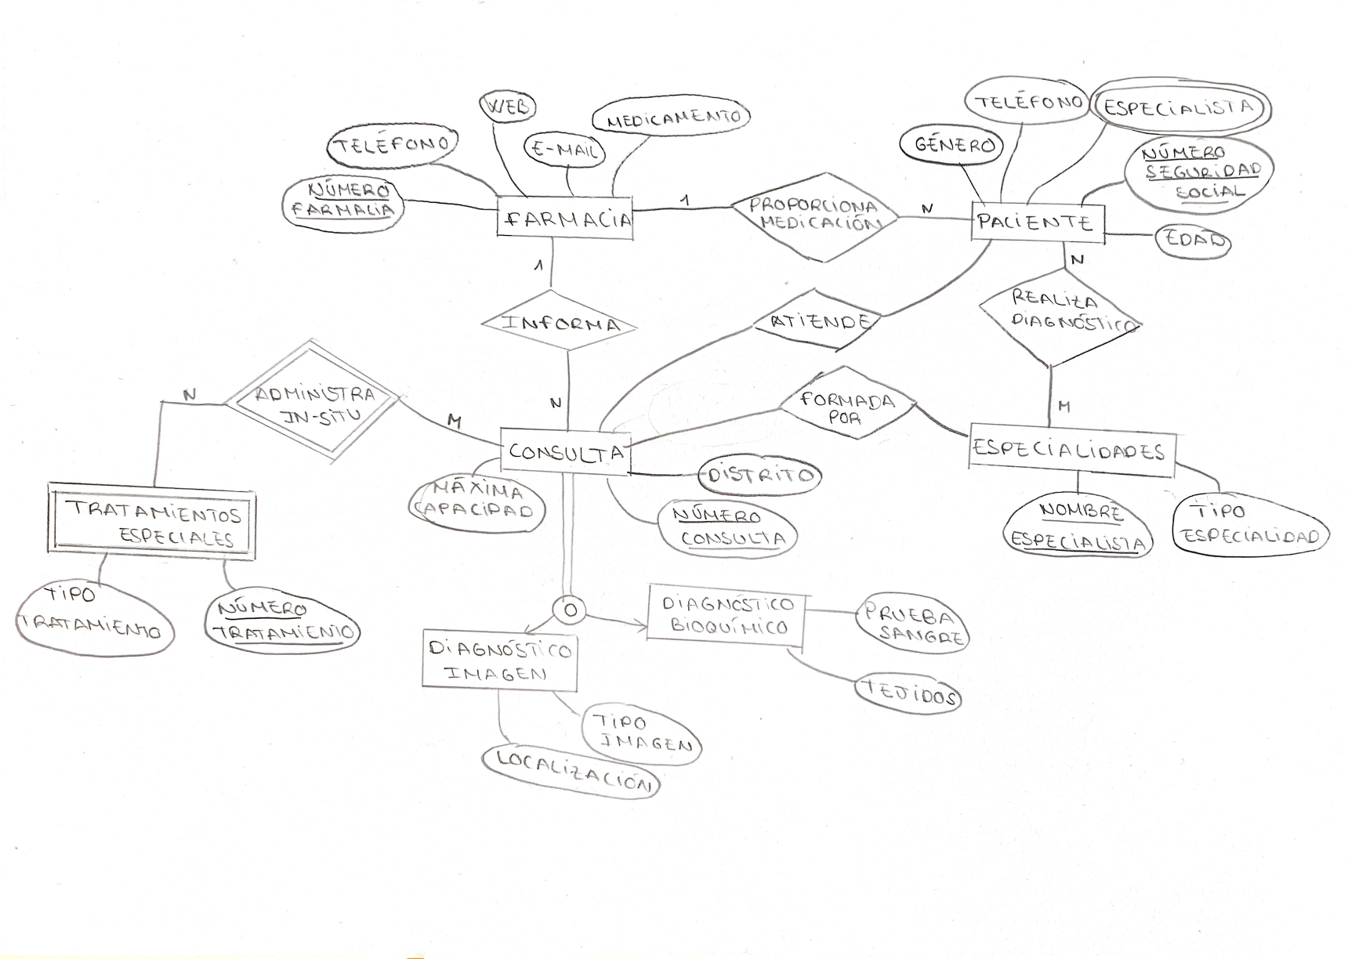

3

3. Diseño e implementación de la base de datos en Data Modeler

Para la creación de nuestra base de datos vamos a realizar el esquema del modelo lógico en el que hemos creado distintas entidades las cuales poseen relaciones entre ellas.

Primero crearemos la entidad *Farmacia* tendría los atributos:

**▪ número de farmacia** ▪ teléfono ▪ página web ▪ correo electrónico ▪ medicamento.

La entidad *Paciente* tendría los atributos:

▪ género ▪ teléfono ▪ especialista ▪ edad ▪ **número de seguridad social**

* El atributo *▪especialista* lo destacamos como atributo multivaluado ya que dentro de este podemos encontrar más información.

La entidad *Consulta* la crearemos con los atributos de:

**▪ número de consulta** ▪ capacidad máxima ▪ distrito

La entidad *Diagnóstico de imagen* la crearemos con los atributos de:

**▪tipo de imagen** y ▪ localización

La entidad *Diagnóstico bioquímico* la crearemos con los atributos de:

**▪ prueba de sangre** y ▪ tejido.

La entidad *Especialidades* está compuesta por 2 atributos:

▪ **nombre del especialista** y ▪ tipo de especialista.

La entidad *Tratamientos especiales* es una entidad fuerte la cual está formada por:

▪ tipo del tratamiento y el ▪ **número de dicho tratamiento**

Una vez creada las entidades con sus respectivos atributos, añadiremos las siguientes relaciones entre ellas, las cuales pasarán a ser entidades en el modelo relacional.

La entidad farmacia proporciona medicación a los diferentes pacientes que acuden a ella.

Las distintas especialidades realizan el diagnóstico a los pacientes.

La entidad consulta atiende a un conjunto de pacientes.

La entidad consulta está formada por un conjunto de especialidades según sea los diagnósticos del paciente.

Además la entidad consulta administra in situ los tratamientos especiales que necesitan dichos pacientes.

Con el esquema que hemos diseñado, podemos crear nuestro modelo lógico y relacional, en el que podemos obtener gracias al Data Modeler, las tablas con sus atributos correspondientes y más tarde en SQL Developer se crearía con estas sentencias las bases de datos.

#### Modelo lógico en data modeler

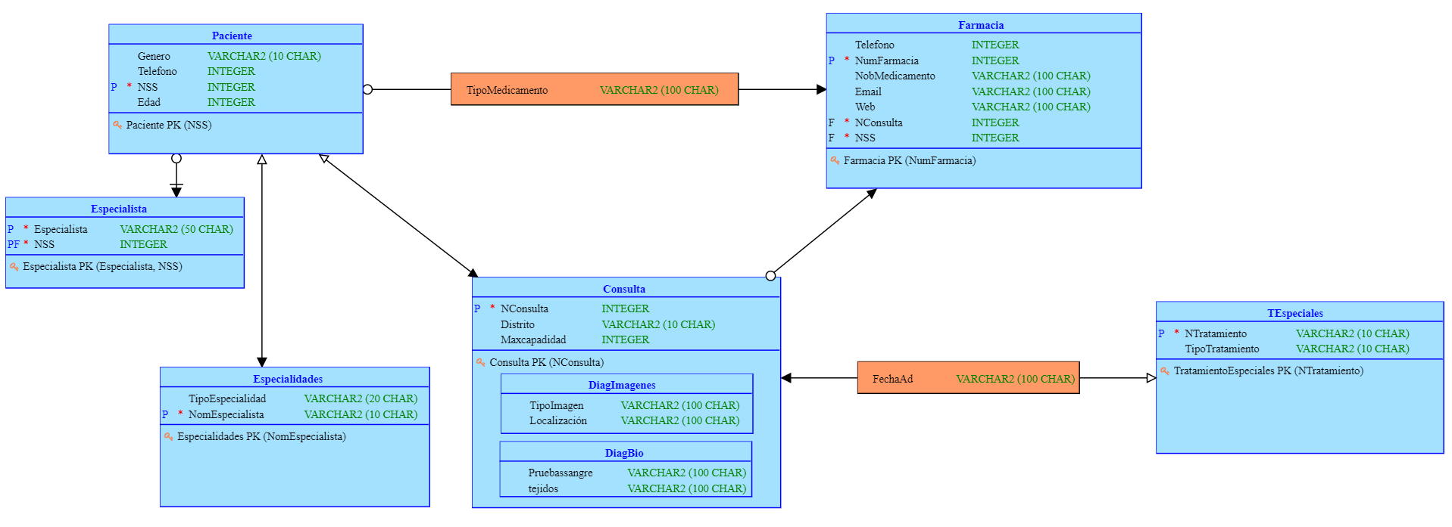

#### Modelo relacional en data modeler



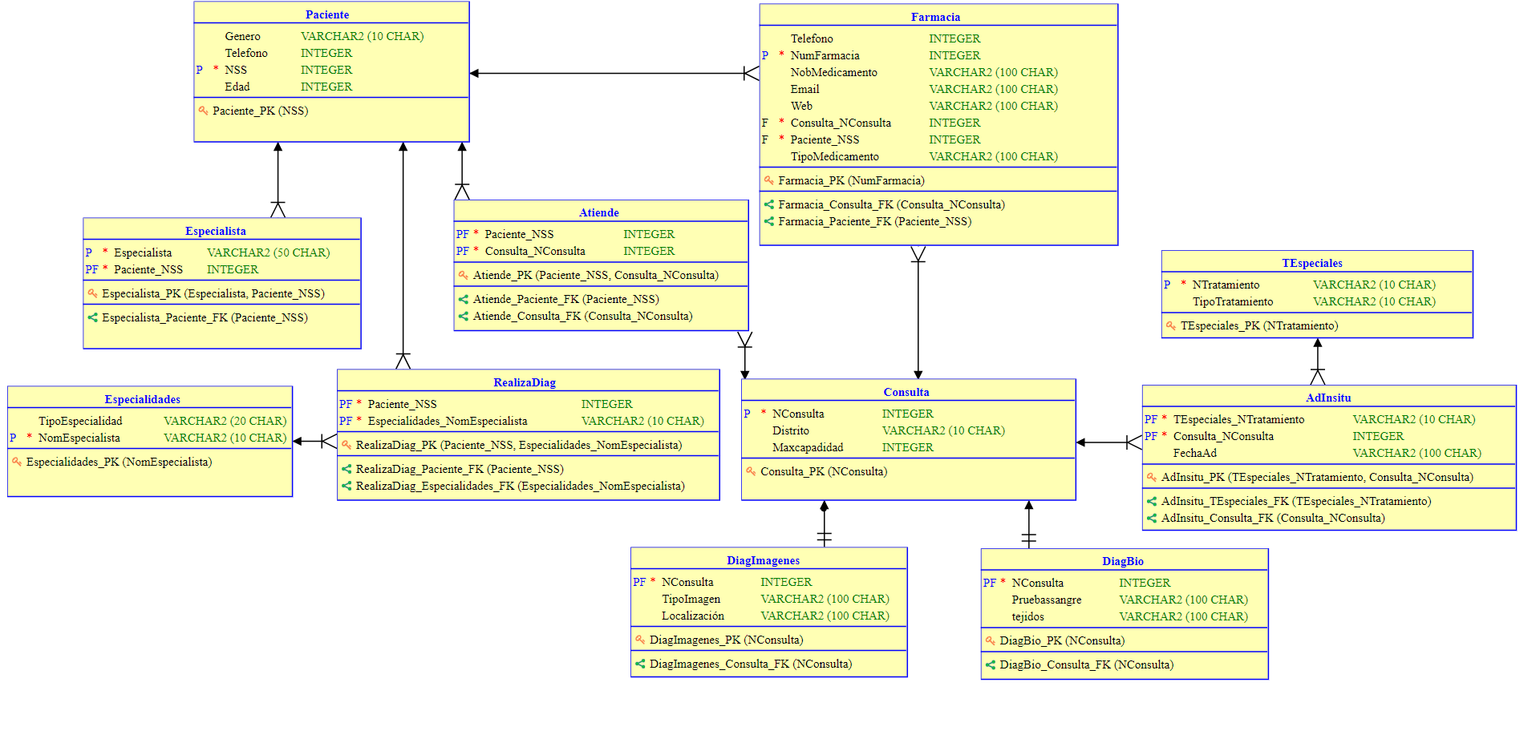

#### 3.1 Descripción del proceso de inserción de datos en SQL

En este apartado describiremos el proceso de inserción de datos en la base de datos, para ello crearemos las tablas correspondientes y añadiremos en cada una de ellas los datos necesarios.

La forma de crear estas tablas se diseña directamente a la hora de realizar la ingeniería en data modeler. Data modeller nos proporciona un fichero *.ddl* de la siguiente forma:

**CREATE TABLE** adinsitu (

tespeciales_ntratamiento **VARCHAR2(10 CHAR) NOT NULL**,

consulta_nconsulta **INTEGER NOT NULL,**

fechaad **VARCHAR2(100 CHAR)**

);

**ALTER TABLE** adinsitu **ADD CONSTRAINT** adinsitu_pk **PRIMARY KEY** ( tespeciales_ntratamiento,

consulta_nconsulta );

**CREATE TABLE** atiende (

paciente_nss **INTEGER NOT NULL**,

consulta_nconsulta **INTEGER NOT NULL**

);

**ALTER TABLE** atiende **ADD CONSTRAINT** atiende_pk **PRIMARY KEY** ( paciente_nss, consulta_nconsulta );

**CREATE TABLE** consulta (

nconsulta  **INTEGER NOT NULL**,

distrito **VARCHAR2(10 CHAR),**

maxcapadidad **INTEGER**

);

**ALTER TABLE** consulta **ADD CONSTRAINT** consulta_pk **PRIMARY KEY** ( nconsulta );

**CREATE TABLE** diagbio (

nconsulta  **INTEGER NOT NULL,**

pruebassangre **VARCHAR2(100 CHAR),**

tejidos  **VARCHAR2(100 CHAR)**

);

**ALTER TABLE** diagbio **ADD CONSTRAINT** diagbio_pk **PRIMARY KEY** ( nconsulta );

**CREATE TABLE** diagimagenes (

nconsulta **INTEGER NOT NULL**,

tipoimagen **VARCHAR2(100 CHAR),**

localización **VARCHAR2(100 CHAR)**

);

**ALTER TABLE** diagimagenes **ADD CONSTRAINT** diagimagenes_pk **PRIMARY KEY** ( nconsulta );

**CREATE TABLE** especialidades (

tipoespecialidad **VARCHAR2(20 CHAR),**

nomespecialista **VARCHAR2(10 CHAR) NOT NULL**

);

**ALTER TABLE** especialidades ADD CONSTRAINT especialidades_pk PRIMARY KEY ( nomespecialista );

En la entrega final se adjuntará un fichero zip con todos los ficheros completos.

Seguidamente empezaremos insertando en las tablas de la entidad paciente y en ella añadiremos los valores como ‘género’, ‘teléfono’, ‘edad’ y ‘NSS’.

**INSERT INTO** paciente (genero, telefono, nss, edad) **VALUES** ('Hombre', 952234567, 10, 25);

**INSERT INTO** paciente (genero, telefono, nss, edad) **VALUES** ('Hombre', 952123456, 12345678, 25);

Seguidamente crearemos la tabla consulta añadiendo de igual forma sus respectivos valores en este caso: ‘nconsulta’, ‘distrito’ y ‘maxcapacidad’.

**INSERT INTO** consulta (nconsulta, distrito, maxcapadidad) **VALUES** (11, 'Centro', 25);

**INSERT INTO** consulta (nconsulta, distrito, maxcapadidad) **VALUES** (123, 'Teatinos', 25);

Después, repetiremos este proceso en todas las tablas; añadiremos valores a la tabla especialista como son: ‘especialista’ y ‘paciente_nss’.

**INSERT INTO** especialista (especialista, paciente_nss) **VALUES** ('Lorenzo Martinez', 12345678);

**INSERT INTO** especialista (especialista, paciente_nss) **VALUES** ('Jose Serrano', 10);

En la siguiente tabla, especialidades añadiremos datos como son el ‘tipo de especialidad’ y el nombre de dicha especialidad, ‘nomespecialidad’.

**INSERT INTO** especialidades (tipoespecialidad, nomespecialista) **VALUES** ('Cardiovascular', 'Lorenzo');

**INSERT INTO** especialidades (tipoespecialidad, nomespecialista) **VALUES** ('Pulmonar', 'Jóse');

Posteriormente en la tabla atiende la completamos con sus correspondientes valores:

‘paciente_nss’ y ‘consulta_nconsulta’.

**INSERT INTO** atiende (paciente_nss, consulta_nconsulta) **VALUES** (10, 11);

**INSERT INTO** atiende (paciente_nss, consulta_nconsulta) **VALUES** (12345678, 123);

La siguiente tabla que crearemos será realizadiag, en ella añadiremos: ‘paciente:nss’ y ‘especialidades_nomespecialista’.

**INSERT INTO** realizadiag (paciente_nss, especialidades_nomespecialista) **VALUES** (12345678, 'Lorenzo');

**INSERT INTO** realizadiag (paciente_nss, especialidades_nomespecialista) **VALUES** (10, 'Jóse');

De esta manera seguiremos con todas las tablas necesarias en el siguiente orden: farmacia, diagbio, diagimagenes, tespeciales y adinsitu.

**INSERT INTO** farmacia (telefono,numfarmacia,nobmedicamento,email,web,consulta_nconsulta,paciente_nss,tipomedicamento)

**VALUES** (952345678,12,'Paracetamol','farmacia12@gmail.com','www.farmacia12.com',11,10,'Analgésico');

**INSERT INTO** farmacia (telefono,numfarmacia,nobmedicamento,email,web,consulta_nconsulta,paciente_nss,tipomedicamento)

**VALUES** (952456789,23,'Ibuprofeno','farmacia23@gmail.com','www.farmacia23.com',123,12345678,'Antiinflamatorio');

**INSERT INTO** diagbio (nconsulta, pruebassangre, tejidos) **VALUES** (11, ‘Conteo sanguíneo’, ‘Piel’);

**INSERT INTO** diagbio (nconsulta, pruebassangre, tejidos) **VALUES** (123, ‘Colesterol’, ‘Digestivo’);

**INSERT INTO** diagimagenes(nconsulta, tipoimagen, localización) **VALUES** ( 11, ‘Radiografía’, ‘Brazo’);

**INSERT INTO** diagimagenes (nconsulta, tipoimagen, localización) **VALUES** ( 123, ’Tomografía’, ‘Tórax’);

**INSERT INTO** tespeciales (ntratamiento, tipotratamiento) **VALUES** (‘Ortopedia’, ‘Pediátrica’);

**INSERT INTO** tespeciales (ntratamiento, tipotratamiento) **VALUES** ( ‘Logopedia’, ‘Geriátrica’);

**INSERT INTO** adinsitu(tespeciales_ntratamiento, consulta_nconsulta, fechaad)

**VALUES** ('Ortopedia', 11, **TO_DATE**('25-04-2021', 'dd-mm-yyyy'));

**INSERT INTO** adinsitu (tespeciales_ntratamiento, consulta_nconsulta, fechaad)

**VALUES** ('Logopedia’, 123) **TO_DATE** (23-05-2021, ‘dd-mm-yyyy’));

Seguiremos insertando más datos en cada una de las tablas para obtener una base de datos completa. Una vez insertados todos los datos en las tablas, añadiremos las capturas de pantallas correspondientes a dichas tablas para poder observar como han quedado.

|  |  |
| --- | --- |
|  |  |

|  |
| --- |
|  |

|  |  |
| --- | --- |
|  |  |

|  |  |
| --- | --- |
|  |  |

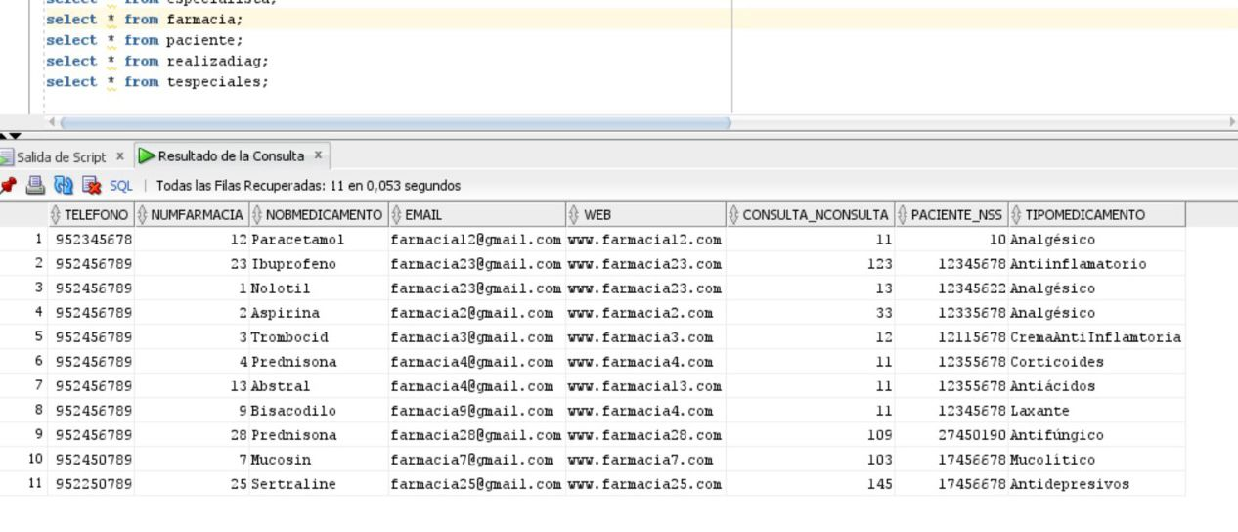

|  |  |
| --- | --- |
|  |  |

|  |  |
| --- | --- |
|  | |

4

4. Diseño de consultas Álgebra Relacional y SQL

En este apartado describiremos el proceso de crear las consultas que desarrollaremos en SQL y en Álgebra Relacional. Al final añadiremos las capturas de pantalla correspondientes a dichas consultas.

- 5 consultas que usen más de dos tablas.

- 3 consultas complejas con el uso de funciones de agregación (anidadas en otras consultas, usando "group by" y usando "having") Resolución de Consultas Complejas.

- 3 consultas complejas con consulta anidada (IN, EXIST, ALL, ANY ...).

- 3 consultas que impliquen la negación de una propiedad existencial Resolución de Consultas Complejas.

-   3  consultas que impliquen una condición "para todo" (cuantificación universal) Resolución de Consultas Complejas.

- 3 consulta usando order by de forma no trivial.

#### Descripción de las primeras cinco consultas:

* Consulta 1:

Queremos listar el tipo de imagen que se realiza para cada tratamiento especial.

**ALGEBRA RELACIONAL**

π ADINSITU.NTRATAMIENTO, DIAGIMAGENES.Tipoimagen σ ADINSITU.Nconsulta = DIAGIMAGENES.Nconsulta ( ADINSITU ⨯ DIAGIMAGENES )

**SQL**

**select** adinsitu.tespeciales_ntratamiento, diagimagenes.tipoimagen **from**

adinsitu,diagimagenes **where** adinsitu.consulta_nconsulta = diagimagenes.nconsulta;

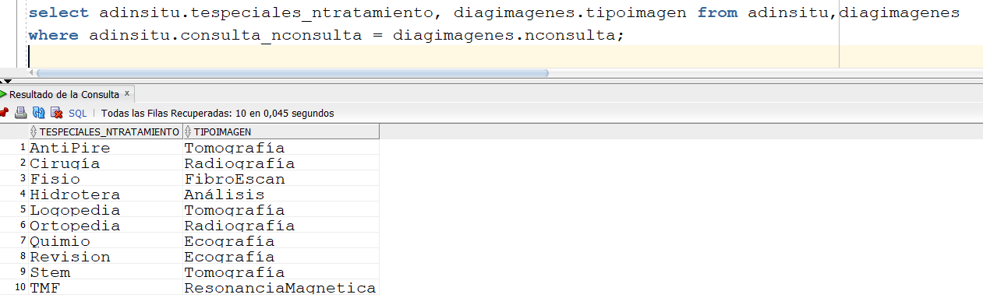

* Consulta 2:

En esta consulta listamos el medicamento que se le administra a cada paciente mayor de 10 años, el paciente se identificará por su número de la seguridad social.

**ALGEBRA RELACIONAL**

π FARMACIA.NOBMEDICAMENTO, PACIENTE.NSS σ FARMACIA.NSS = PACIENTE.NSS and PACIENTE.EDAD > 10 ( FARMACIA ⨯ PACIENTE )

**SQL**

**select** FARMACIA.NOBMEDICAMENTO, PACIENTE.NSS **from** FARMACIA, PACIENTE

**where** FARMACIA.NSS = PACIENTE.NSS and PACIENTE.EDAD > 10

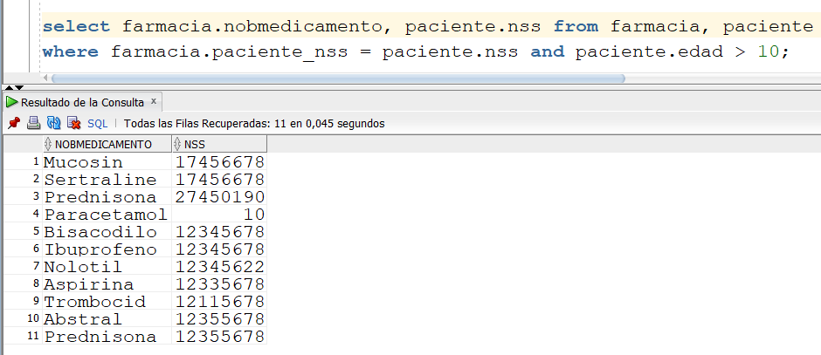

* Consulta 3:

Mostraremos la edad de los pacientes a los que trata cada especialista.

**ALGEBRA RELACIONAL**

π PACIENTE.EDAD, REALIZADIAG.NOMESPECIALISTA σ PACIENTE.NSS = REALIZADIAG.NSS ( PACIENTE ⨯ REALIZADIAG )

**SQL**

**select** PACIENTE.EDAD, REALIZADIAG.NOMESPECIALISTA **from** PACIENTE,

REALIZADIAG **where** PACIENTE.NSS = REALIZADIAG.NSS

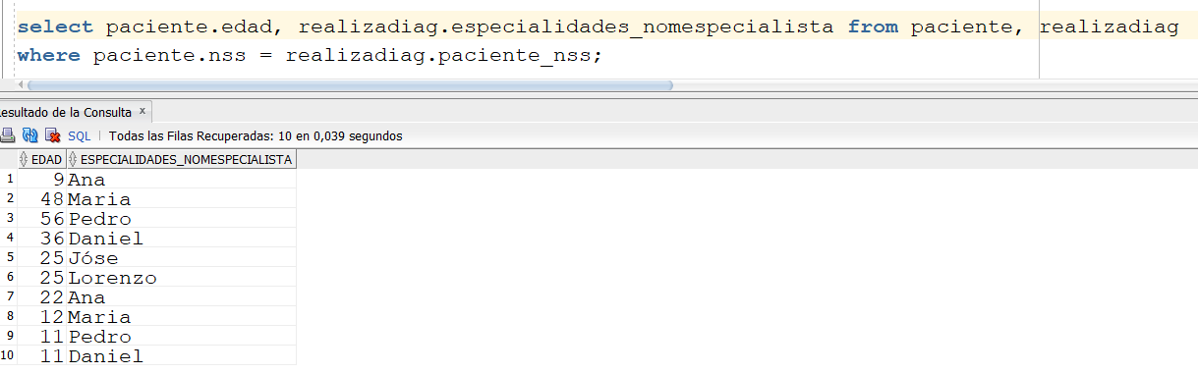

* Consulta 4:

Queremos listar el nombre del especialista que hay en cada distrito de la ciudad.

**ALGEBRA RELACIONAL**

π CONSULTA.DISTRITO, REALIZADIAG.NOMESPECIALISTA σ PACIENTE.NSS = ATIENDE.NSS and ATIENDE.NCONSULTA = CONSULTA.NCONSULTA and REALIZADIAG.NSS = PACIENTE.NSS ( ( ( REALIZADIAG ⨯ PACIENTE ) ⨯ CONSULTA ) ⨯ ATIENDE )

**SQL**

**select** CONSULTA.DISTRITO, REALIZADIAG.ESPECIALIDADES_NOMESPECIALISTA **from** REALIZADIAG, PACIENTE, CONSULTA, ATIENDE

**where** PACIENTE.NSS = ATIENDE.PACIENTE_NSS **and**

ATIENDE.CONSULTA_NCONSULTA = CONSULTA.NCONSULTA **and** REALIZADIAG.PACIENTE_NSS =

PACIENTE.NSS

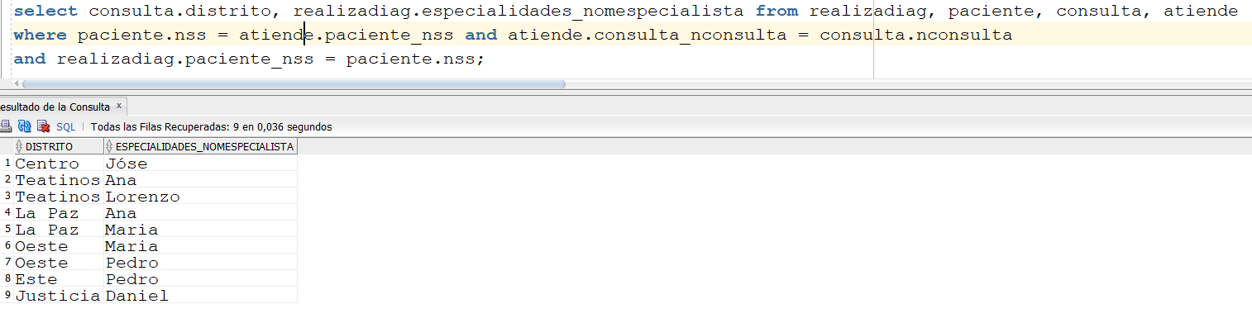

* Consulta 5:

Listar los pacientes que sean hombres y se les haya recetado paracetamol.

**ALGEBRA RELACIONAL**

π PACIENTE.NSS, FARMACIA.NOBMEDICAMENTO σ PACIENTE.GENERO = 'Hombre' and FARMACIA.NSS = PACIENTE.NSS and FARMACIA.NOBMEDICAMENTO = 'Paracetamol'

( PACIENTE ⨯ FARMACIA )

**SQL**

**select** PACIENTE.NSS, FARMACIA.NOBMEDICAMENTO **from** PACIENTE, FARMACIA

**where** PACIENTE.GENERO = 'Hombre' and FARMACIA.NSS = PACIENTE.NSS

**and** FARMACIA.NOBMEDICAMENTO = 'Paracetamol'

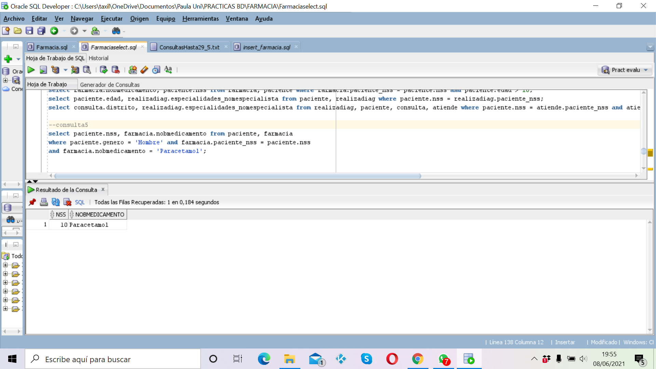

#### Descripción de las consultas complejas:

Las siguientes consultas serán complejas y en ellas utilizaremos los comandos ‘group by’ y ‘having’:

* Consulta 6: Contar el número de pacientes por género que deben tomar paracetamol.

**SQL**

**select** paciente.genero, **count**(paciente.nss) **from** paciente, farmacia **where** farmacia.paciente_nss = paciente.nss and farmacia.nobmedicamento = 'Paracetamol' **group by** paciente.genero

**ALGEBRA RELACIONAL**

No es posible utilizar la función count en álgebra relacional.

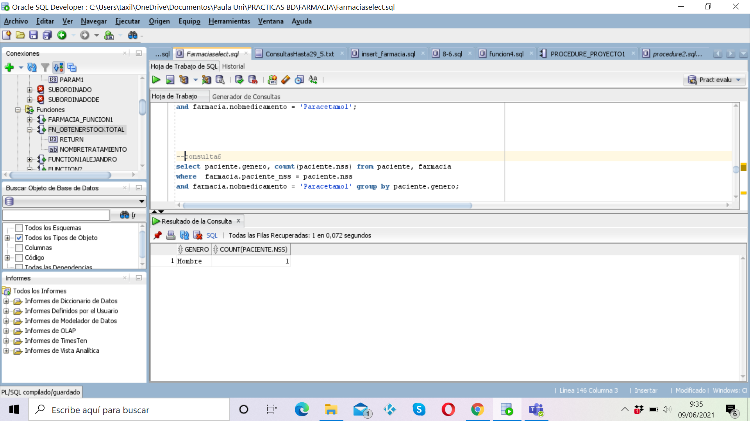

Captura consulta 6:

* Consulta 7: Contar el número de pacientes que hay con la misma edad.

**SQL**

**select** paciente.edad, count(paciente.nss) **from** paciente **group by** paciente.edad

**ALGEBRA RELACIONAL**

No es posible utilizar la función count en álgebra relacional.

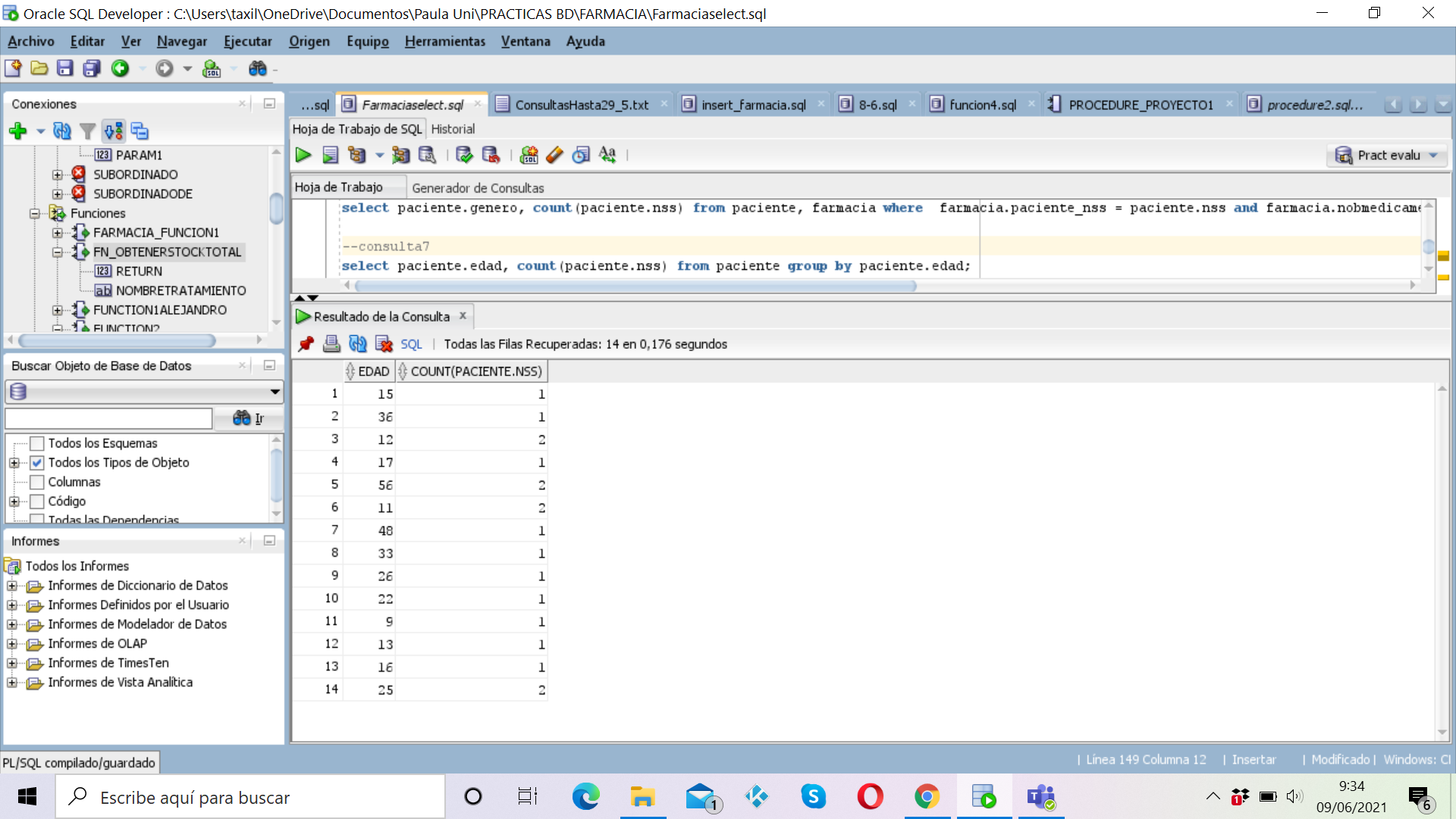

* Consulta 8: Contar el número de pacientes que hay con la misma edad y que sean mayores de 18 años.

**SQL**

**select** paciente.edad, **count**(paciente.nss) **from** paciente **group by** paciente.edad **having** edad > 18

**ALGEBRA RELACIONAL**

No es posible utilizar la función count en álgebra relacional.

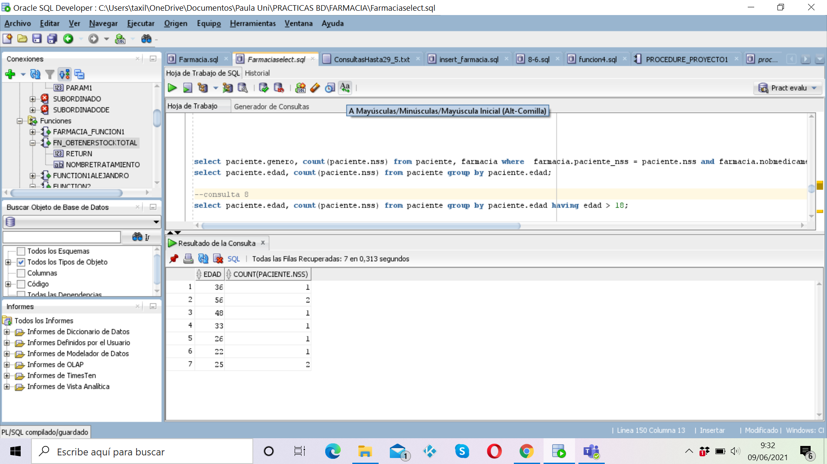

Posteriormente, consultas en las que utilizaremos ‘in’, ‘all’, ‘any’, ‘exist’...:

* Consulta 9: Listar las consultas médicas en las que se administra el tratamiento especial de Logopedia.

**SQL**

**select** consulta.nconsulta **from** consulta where consulta.nconsulta **in** ( select consulta.nconsulta **from** consulta, adinsitu where adinsitu.tespeciales_ntratamiento = 'Logopedia' and adinsitu.consulta_nconsulta = consulta.nconsulta)

**ALGEBRA RELACIONAL**

No es posible utilizar la función in en álgebra relacional.

Captura consulta 9:

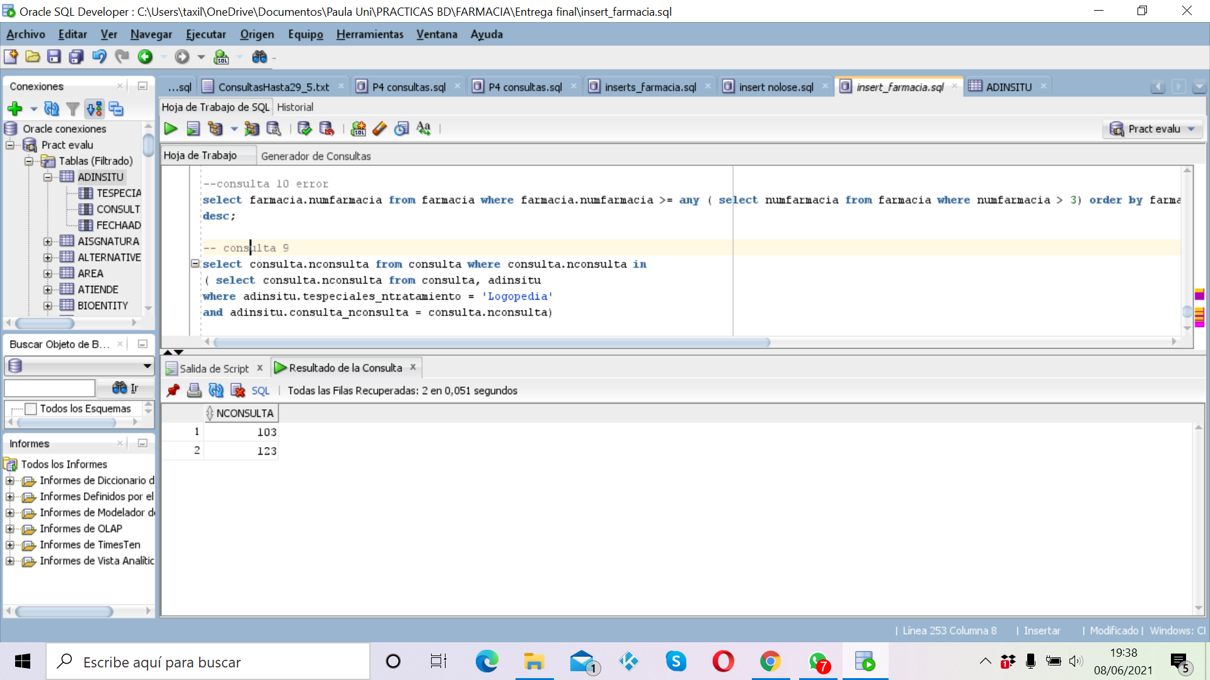

* Consulta 10: Listar las farmacias las cuales su número de identificación sea superior a algunas en las que su número sea 3.

**SQL**

**select** farmacia.numfarmacia **from** farmacia where farmacia.numfarmacia >= **any** ( select numfarmacia from farmacia where numfarmacia > 3) **order by** farmacia

desc;

**ALGEBRA RELACIONAL**

No es posible utilizar la función any en álgebra relacional.

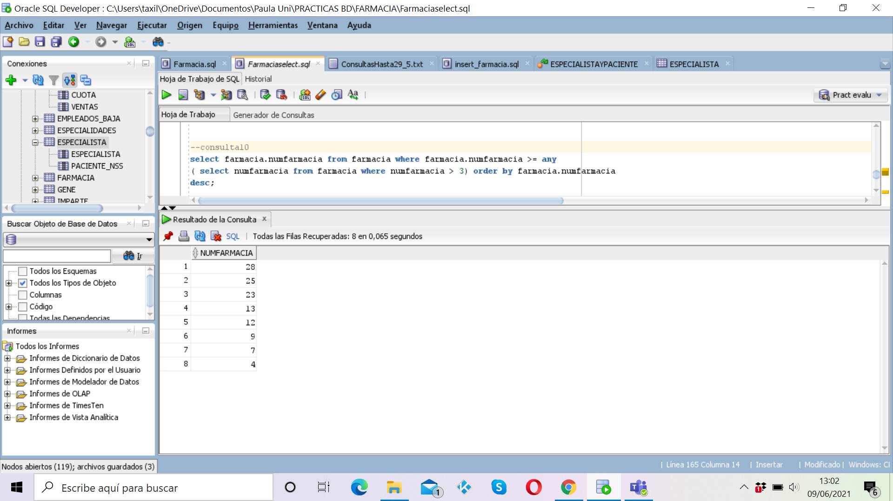

* Consulta 11: Listar los números de consultas médicas que ha realizado diagnóstico por imágen y que se encuentren en la zona este de la ciudad.

**SQL**

**select * from** diagimagenes **where** diagimagenes.nconsulta **in** ( select consulta.nconsulta **from** consulta **where** consulta.distrito = 'Este' )

**ALGEBRA RELACIONAL**

No es posible utilizar la función in en álgebra relacional.

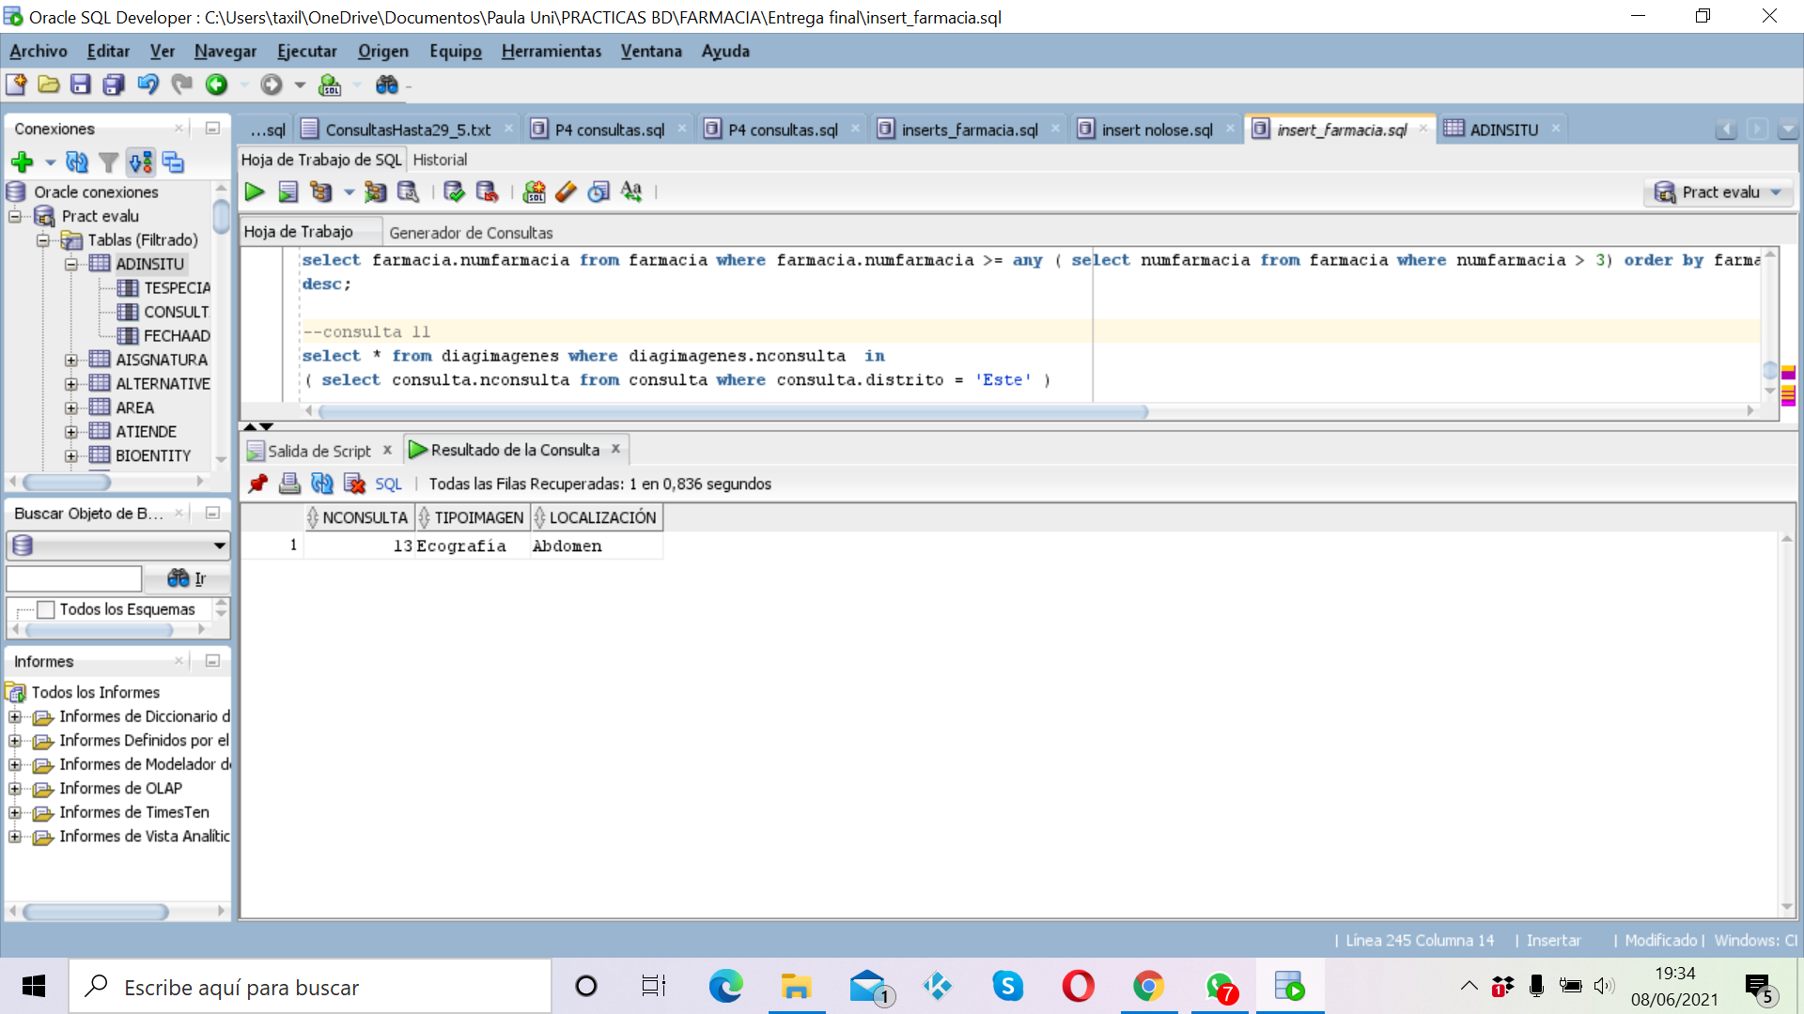

Además, utilizaremos el comando ‘order by’ para realizar las siguientes consultas:

* Consulta 12: Ordenar las farmacias las cuales su número de identificación (numfarmacia) sea mayor que 3.

**SQL**

**select** farmacia.numfarmacia **from** farmacia **where** farmacia.numfarmacia >= **any** ( select numfarmacia **from** farmacia **where** numfarmacia > 3) order by farmacia.numfarmacia

desc;

**ALGEBRA RELACIONAL**

No es posible utilizar la función any en álgebra relacional.

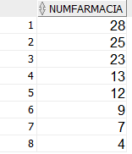

* Consulta 13: Ordenar las consultas médicas en las que el nombre de tratamiento especial sea logopedia.

**SQL**

**select** consulta.nconsulta **from** consulta **where** consulta.nconsulta **in** ( select consulta.nconsulta **from** consulta, adinsitu **where** adinsitu.tespeciales_ntratamiento = 'Logopedia' **and** adinsitu.consulta_nconsulta = consulta.nconsulta) **order by** consulta.nconsulta **asc**

**ÁLGEBRA RELACIONAL**

No es posible utilizar la función any en álgebra relacional.

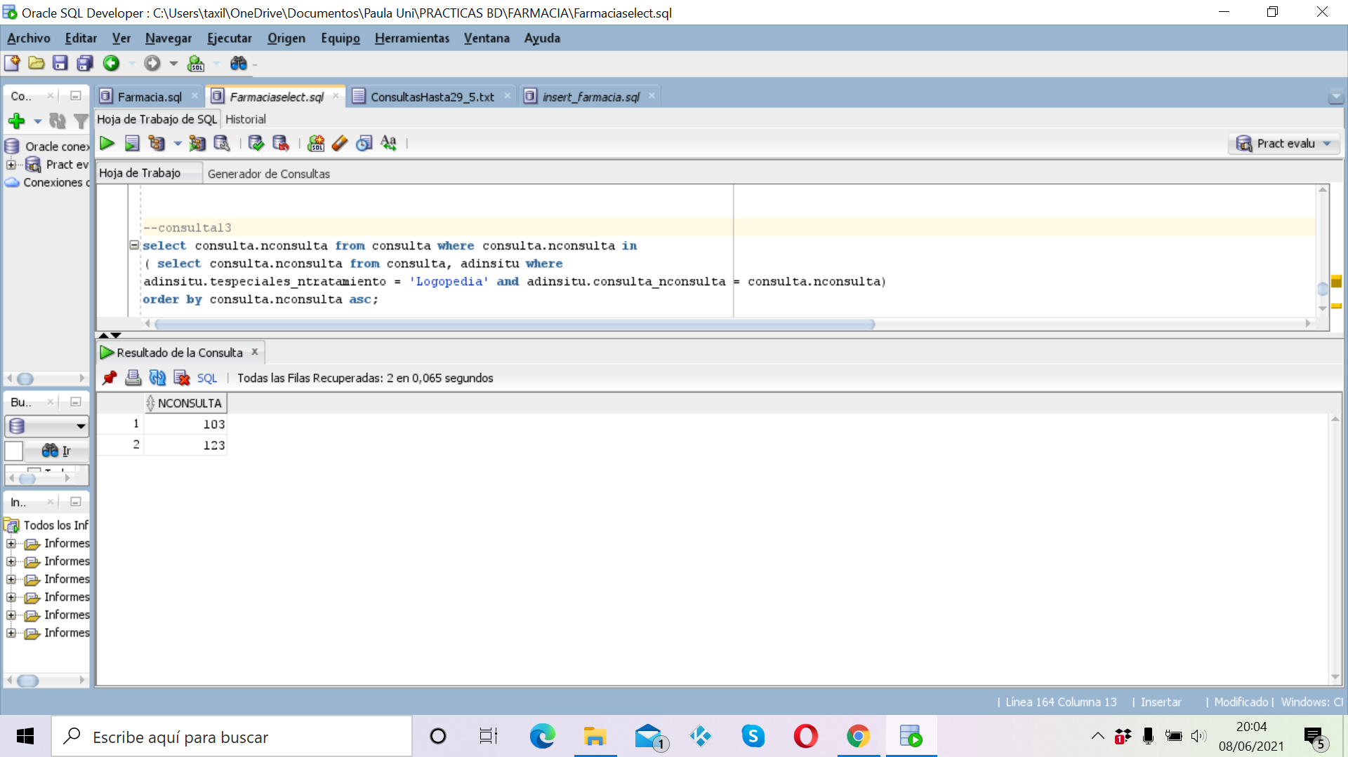

* Consulta 14: Hacer una lista con el número de pacientes y su edad, además que esta lista esté ordenada de menor a mayor edad.

**SQL**

**select** paciente.edad, **count**(paciente.nss) **from** paciente **group by** paciente.edad **order by** edad **asc**

**ÁLGEBRA RELACIONAL**

No es posible utilizar la función count en álgebra relacional.

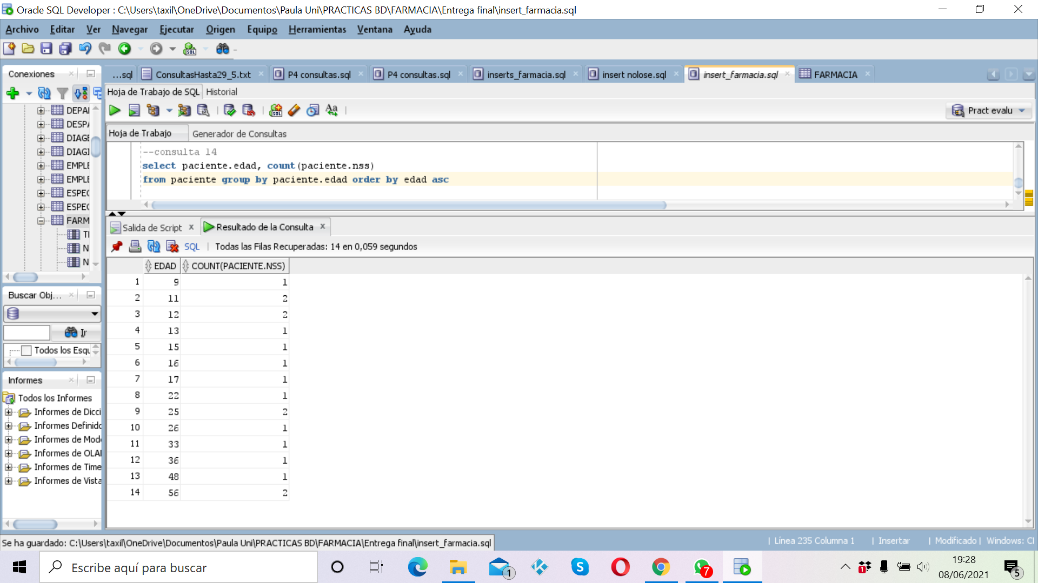

Vamos a realizar las siguientes consultas con el ‘not exists’:

* Consulta 15: Listar el número de las consultas que han atendido a todos los pacientes.

**SQL**

**select** distinct consulta.nconsulta **from** consulta **where not exists** ( **select * from** paciente **where not exists** ( **select * from** atiende **where** consulta.nconsulta = atiende.consulta_nconsulta and paciente.nss = atiende.paciente_nss));

**ÁLGEBRA RELACIONAL**

No es posible utilizar la función not exists en álgebra relacional.

Captura consulta 15:

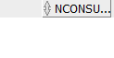

* Consulta 16: Listar el los nombres de los tratamientos especiales que han sido administrados in situ por todos las consultas.

**SQL**

**select distinct** tespeciales.ntratamiento **from** tespeciales **where not exists** ( **select * from** consulta **where not exists** ( **select * from** adinsitu **where** adinsitu.consulta_nconsulta = consulta.nconsulta **and** adinsitu.tespeciales_ntratamiento = tespeciales.ntratamiento));

**ÁLGEBRA RELACIONAL**

No es posible utilizar la función count en álgebra relacional.

Captura consulta 16:

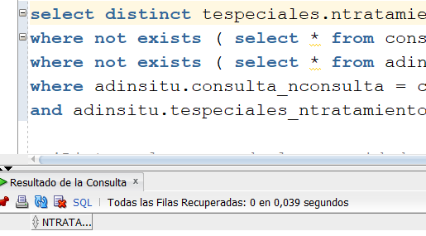

* Consulta 17: Listar el número de la seguridad social de los pacientes a los que le han realizado diagnostico todos los especialistas.

**SQL**

**select distinct** paciente.nss **from** paciente **where not exists** ( select * from especialidades **where not exists** ( select * from realizadiag **where** realizadiag.especialidades_nomespecialista = especialidades.nomespecialista **and** realizadiag.paciente_nss = paciente.nss));

**ÁLGEBRA RELACIONAL**

No es posible utilizar la función count en álgebra relacional.

Captura consulta 17:

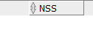

* Consulta 18: Listar todas las consultas que han atendido a mujeres.

**SQL**

**select** consulta.nconsulta from consulta **where not exists** ( select * from atiende, paciente where paciente.genero <> 'Mujer' **and** atiende.consulta_nconsulta = consulta.nconsulta **and** atiende.paciente_nss = paciente.nss);

**ÁLGEBRA RELACIONAL**

No es posible utilizar la función count en álgebra relacional.

Captura consulta 18:

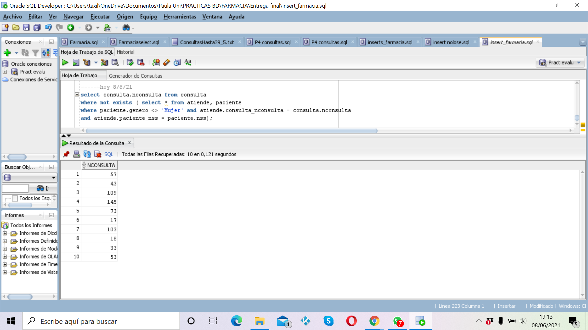

#### 

5

5. Diseño de Procedimientos, Triggers y Funciones

En este apartado vamos a detallar los siguientes procedimientos, triggers y funciones.

Empezaremos con los procedimientos:

#### - Procedimientos

1. Procedimiento que obtiene el nombre de los tratamientos administrados in situ y el número de consultas que lo administran.

**create or replace** PROCEDURE PROCEDURE_PROYECTO1

**AS**

**BEGIN**

**FOR** micursor **in** (select count(adinsitu.consulta_nconsulta) **as** Consultas,

tespeciales_ntratamiento **from** adinsitu **group by** adinsitu.tespeciales_ntratamiento)

**loop**

dbms_output.put_line(micursor.Consultas || ' ' || micursor.tespeciales_ntratamiento);

**end loop**;

**END** PROCEDURE_PROYECTO1;

Captura procedimiento 1:

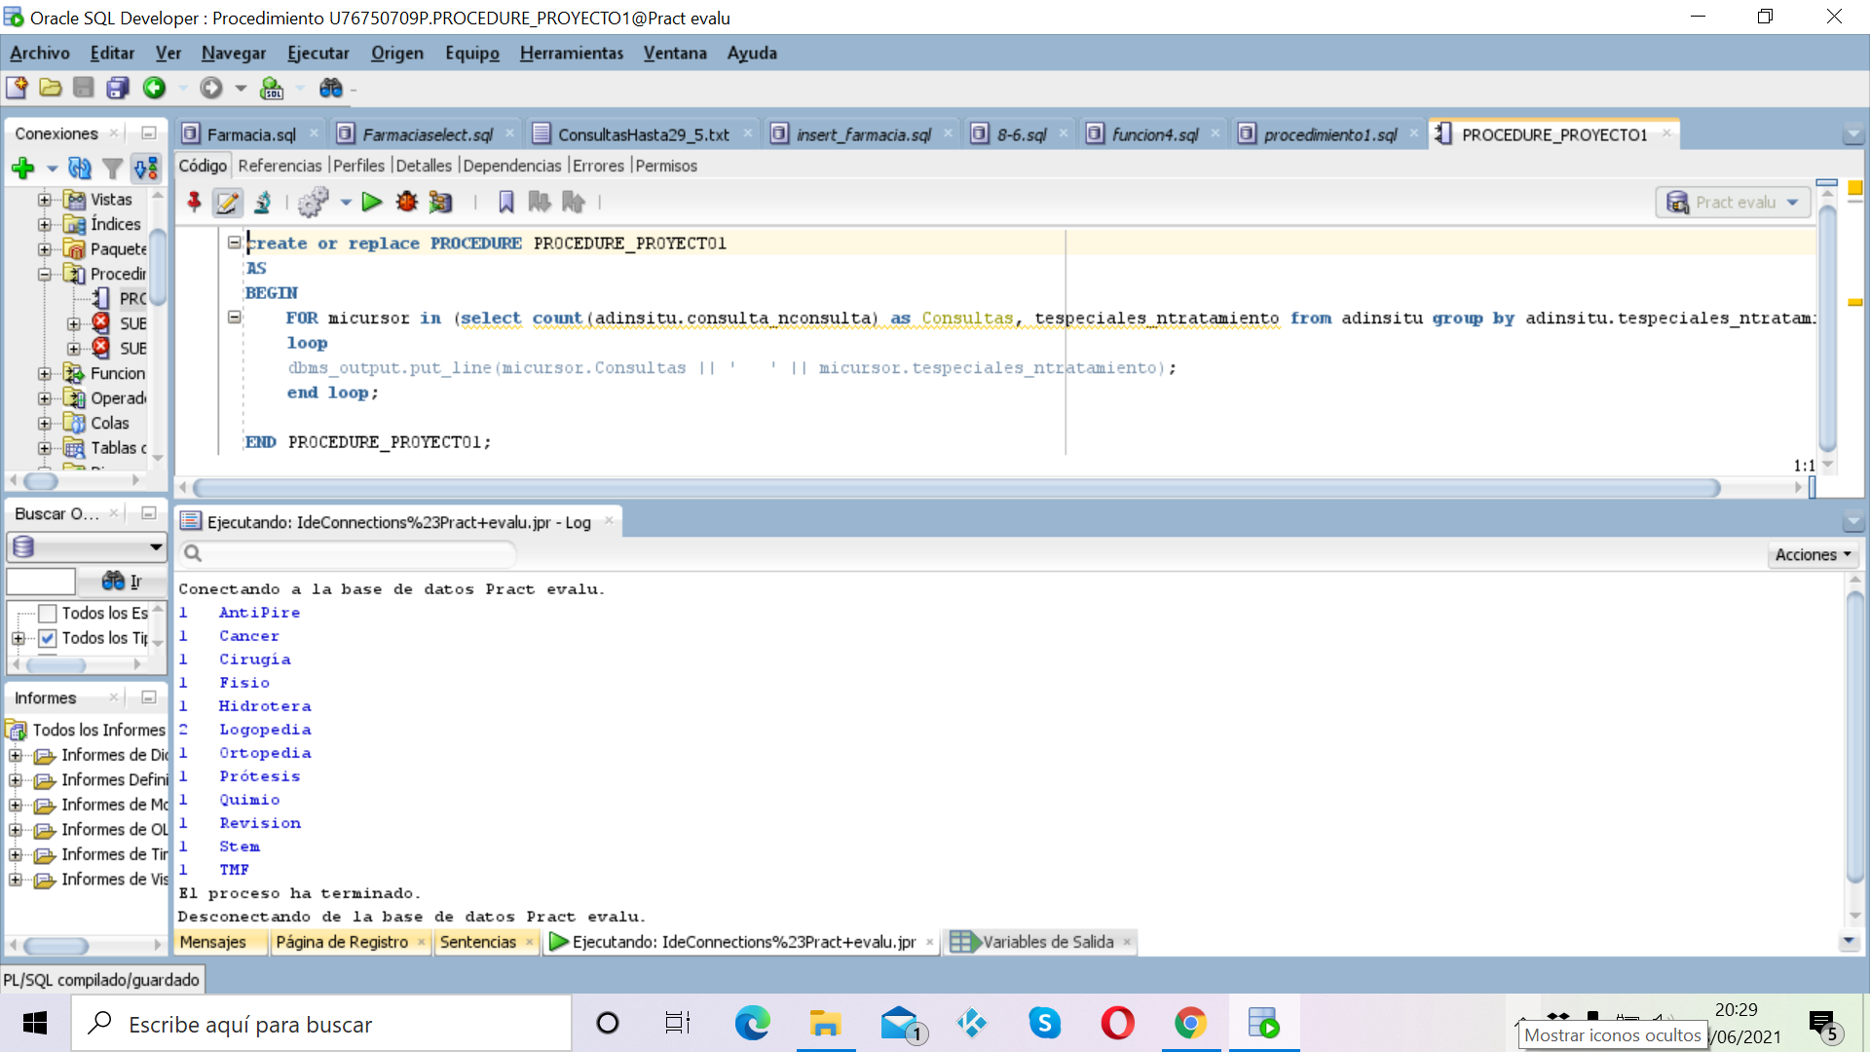

1. Procedimiento que obtiene el tipo de imagen y la localización de esta en los diagnósticos de imagen realizados por una consulta dada.

**create or replace** PROCEDURE PROCEDURE_PROYECTO2

(

PARAM1 IN diagimagenes.nconsulta%type

) **AS**

**BEGIN**

**FOR** micursor

**in** (select tipoimagen, diagimagenes."LOCALIZACIÓN" **from** diagimagenes where nconsulta = PARAM1)

**loop**

dbms_output.put_line(micursor.tipoimagen || ' ' || micursor."LOCALIZACIÓN");

end **loop;**

**END** PROCEDURE_PROYECTO2;

Captura procedimiento 2:

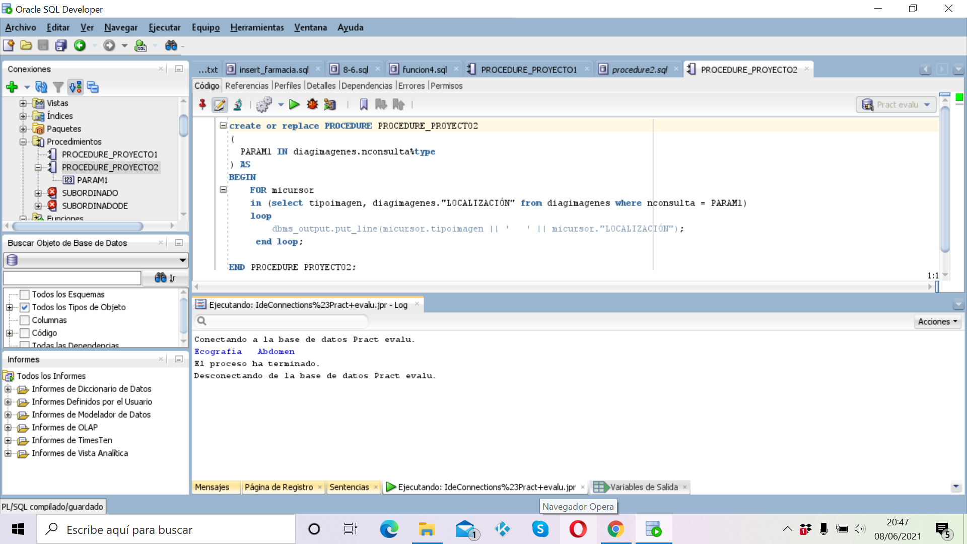

1. Procedimiento que que devuelve el número de consulta y el nss del paciente que toma un medicamento introducido por parámetros.

**create or replace** PROCEDURE PROCEDURE_PROYECTO3

(

PARAM1 IN farmacia.nobmedicamento%type,

PARAM2 OUT farmacia.paciente_nss%type,

PARAM3 OUT farmacia.numfarmacia%type

) **AS**

**BEGIN**

**select** farmacia.paciente_nss,farmacia.numfarmacia

**into** PARAM2, PARAM3

**from** farmacia

**where** nobmedicamento = PARAM1;

**END** PROCEDURE_PROYECTO3;

Captura procedimiento 3:

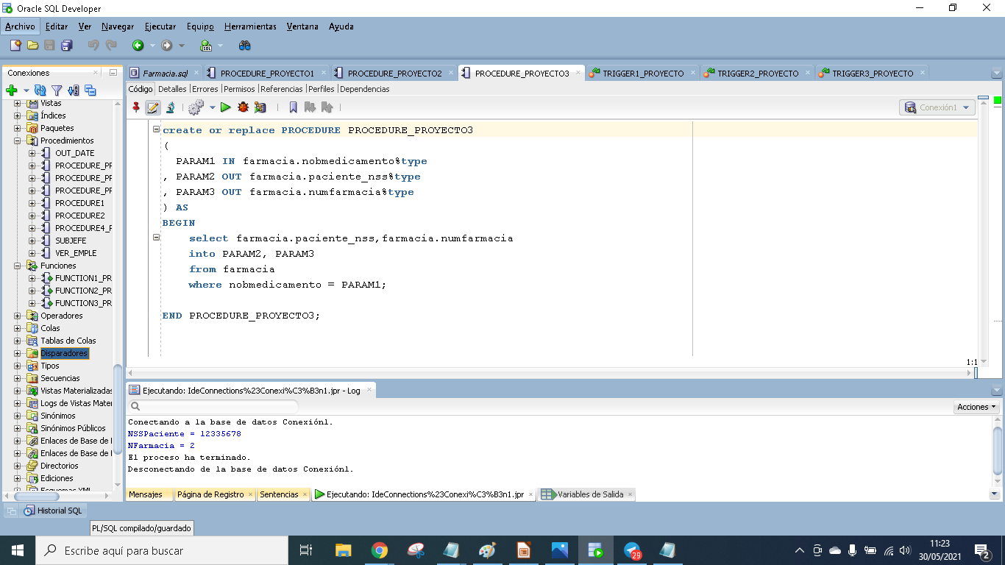

Seguidamente las funciones:

#### - Funciones

1. Queremos implementar una función que nos calcule la edad del paciente más mayor.

**CREATE OR REPLACE FUNCTION** FARMACIA_FUNCION1

**RETURN** VARCHAR2 **AS**

valor paciente.edad%TYPE;

mayor_numero paciente.edad%TYPE;

**BEGIN**

select max(edad) into mayor_numero from paciente;

valor :=mayor_numero;

**RETURN** (valor);

**END** FARMACIA_FUNCION1;

Captura función 1:

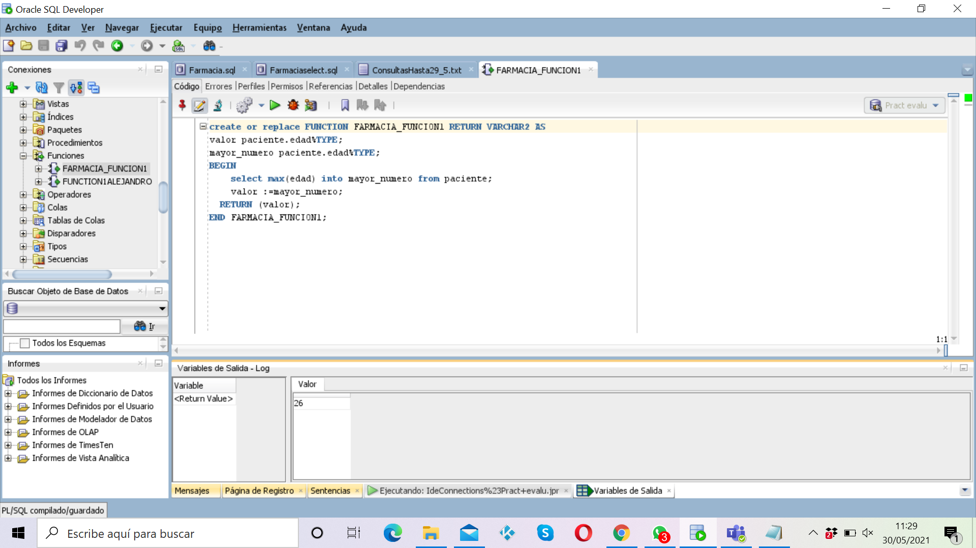

1. Hacer una función que encuentre el número de más pequeño de consulta.

**create or replace FUNCTION** FUNCTION2

**RETURN** VARCHAR2 **AS**

dato consulta.nconsulta%TYPE;

m_consulta consulta.nconsulta%TYPE;

**BEGIN**

select MIN(nconsulta) **INTO** m_consulta from consulta;

dato:=m_consulta;

**RETURN** (dato);

**END** FUNCTION2;

Captura función 2:

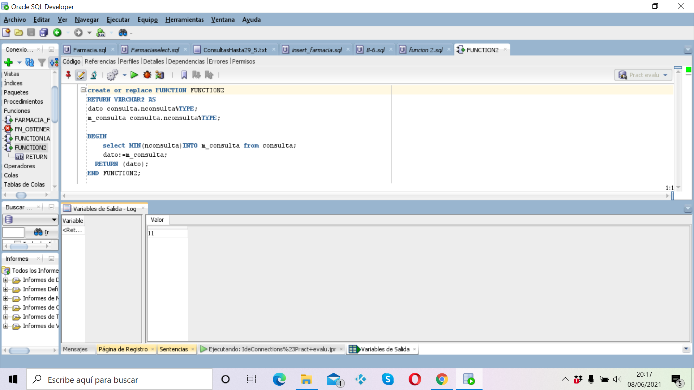

1. Implementar una función que nos devuelva el stock total de un tratamiento.

**CREATE OR REPLACE FUNCTION** fn_ObtenerStockTotal

(nombreTratamiento IN Tespeciales.Ntratamiento%TYPE)

**RETURN** number

AS

totalStock number;

**BEGIN**

**SELECT** Count(*)

**INTO** totalStock

**FROM** tespeciales

**WHERE** Ntratamiento = nombreTratamiento;

**RETURN** totalStock;

**END** fn_ObtenerStockTotal;

Captura función 3, con el parámetro = ‘Cáncer’:

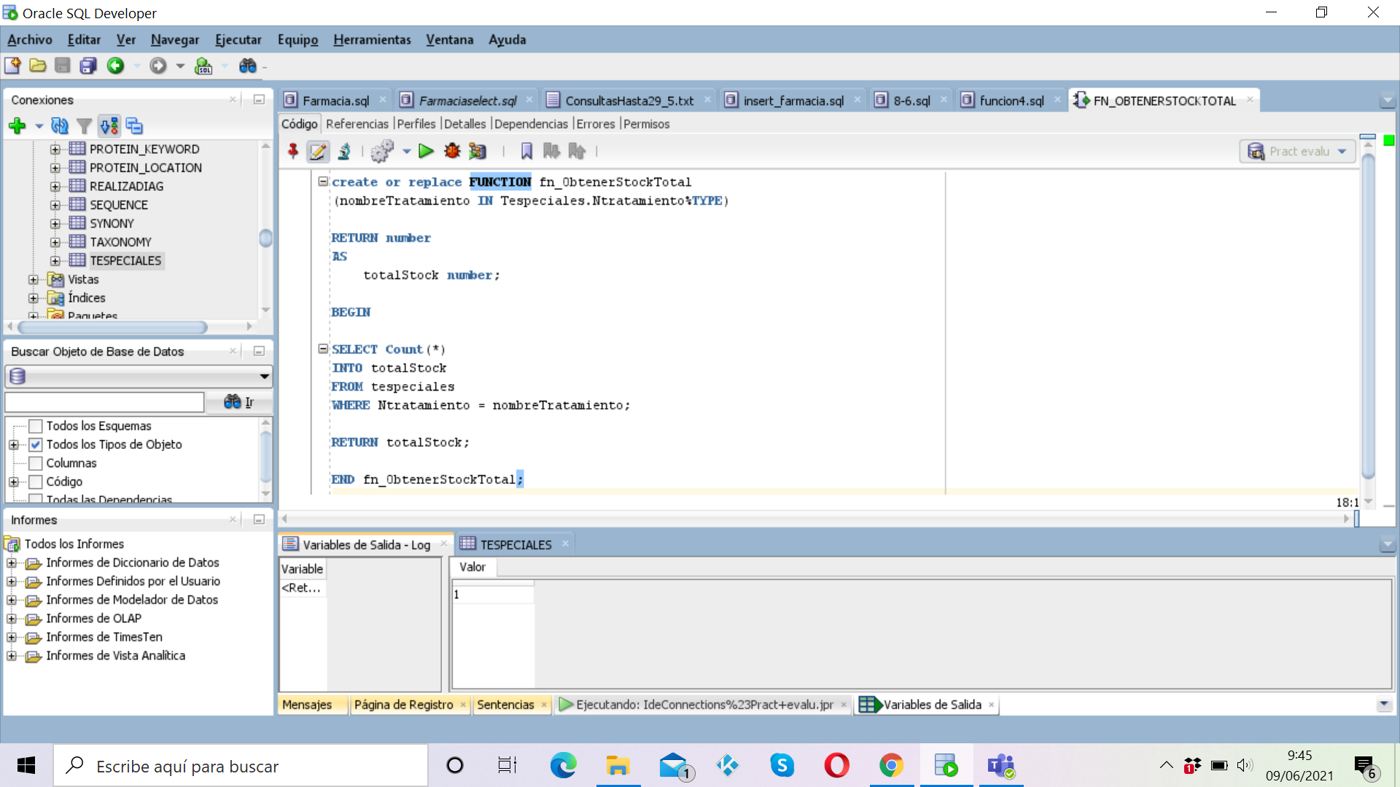

1. Función que nos devuelva la consulta con la capacidad máxima de un distrito dado.

**create or replace** **FUNCTION** FUNCTION3_PROYECTO

(

PARAM1 IN consulta.distrito%type

) **RETURN** consulta.nconsulta%TYPE **AS** PARAM2 consulta.nconsulta%type;

**BEGIN**

**select max**(consulta.maxcapadidad) **INTO** PARAM2 **from** consulta where consulta.distrito = PARAM1;

**RETURN** PARAM2;

**END** FUNCTION3_PROYECTO;

Captura función 4, con parámetro ‘Este’:

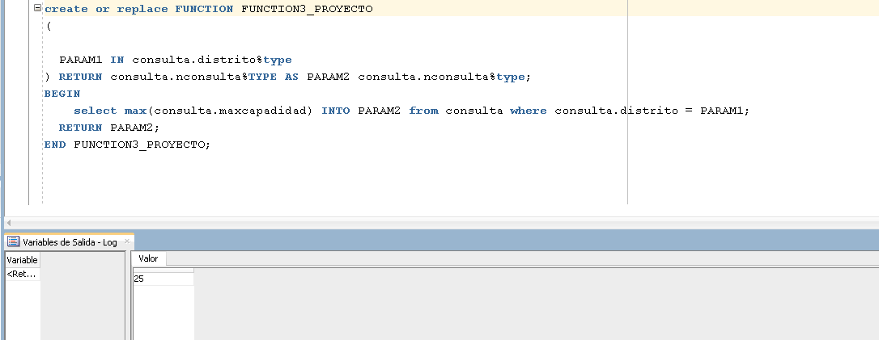

1. Función que nos devuelva la edad media de los pacientes de una consulta dada.

**create or replace** **FUNCTION** FUNCTION1_PROYECTO

(PARAM1 number)

**RETURN** NUMBER IS

PARAM2 NUMBER;

**BEGIN**

**SELECT** avg(paciente.edad) into PARAM2 from paciente where paciente.nss in ( **SELECT** atiende.paciente_nss **FROM** ATIENDE **WHERE** atiende.consulta_nconsulta = PARAM1 );

**RETURN** PARAM2;

**END** FUNCTION1_PROYECTO;

Captura función 5, con numero de consulta = 13 como parámetro:

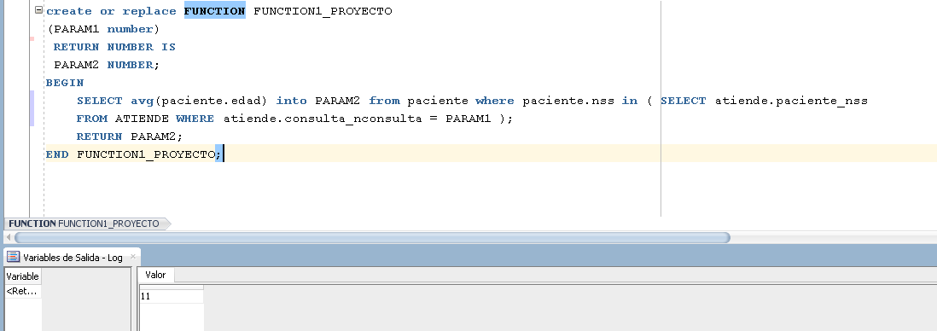

1. Implementar una función que nos devuelva la capacidad máxima de una consulta dado su número de consulta y su distrito.

**create or replace** FUNCTION FUNCTION2_PROYECTO

(PARAM1 consulta.nconsulta%type, PARAM2 consulta.distrito%type)

**RETURN** consulta.maxcapadidad%type is PARAM3 consulta.maxcapadidad%type;

**BEGIN**

**select** consulta.maxcapadidad **into** PARAM3 from consulta **where** nconsulta = param1 and distrito = param2;

**return** param3;

**END** FUNCTION2_PROYECTO;

Captura función 6, con los parámetros de número de consulta = 11 y distrito ‘Centro’:

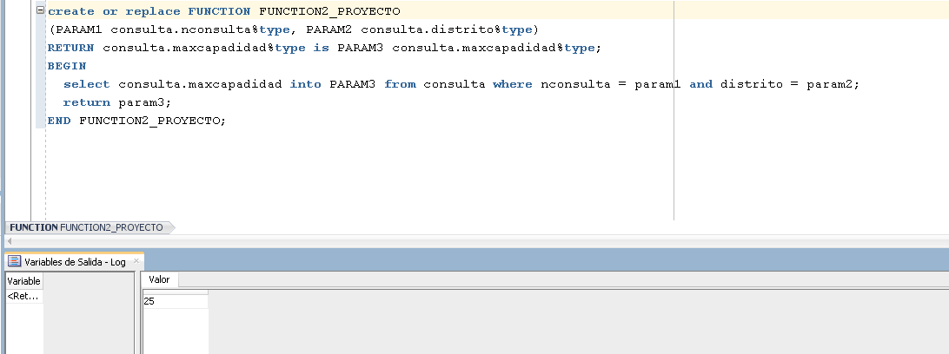

Y por último los triggers:

#### - Triggers

1. Trigger que impide borrar Aspirina del inventario de la farmacia

**create or replace** TRIGGER TRIGGER1_PROYECTO

**BEFORE** **DELETE** ON FARMACIA

**FOR EACH ROW**

**BEGIN**

if :old.nobmedicamento = 'Aspirina' then

RAISE_APPLICATION_ERROR(-20001, 'No se puede borrar Aspirina del inventario. Medicamento común');

end if;

**END;**

Captura trigger 1, al intentar borrar Aspirina de la tabla Farmacia:

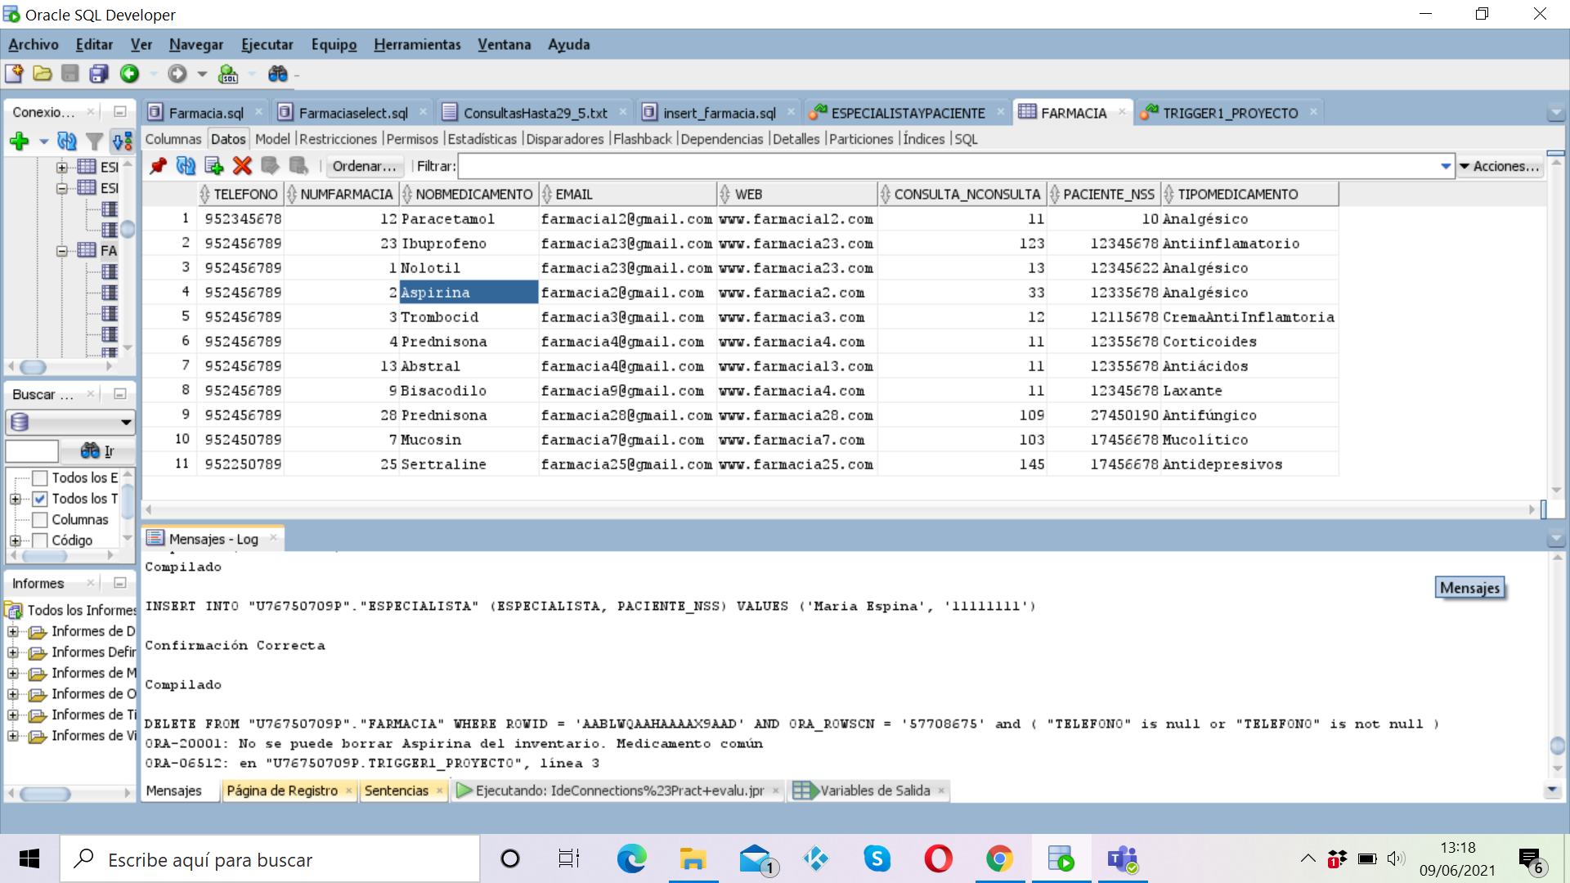

1. Trigger que impide insertar farmacias con número mayor que 23.

**create or replace** TRIGGER TRIGGER2_PROYECTO

**BEFORE INSERT** ON FARMACIA

**FOR EACH ROW**

**DECLARE** numero integer;

**BEGIN**

if :NEW.numfarmacia > 23 **THEN**

RAISE_APPLICATION_ERROR(-20001, 'No se puede insertar farmacias con número mayor que 23');

end if;

**END**;

Captura trigger 2, al insertar farmacias con un número mayor a 23:

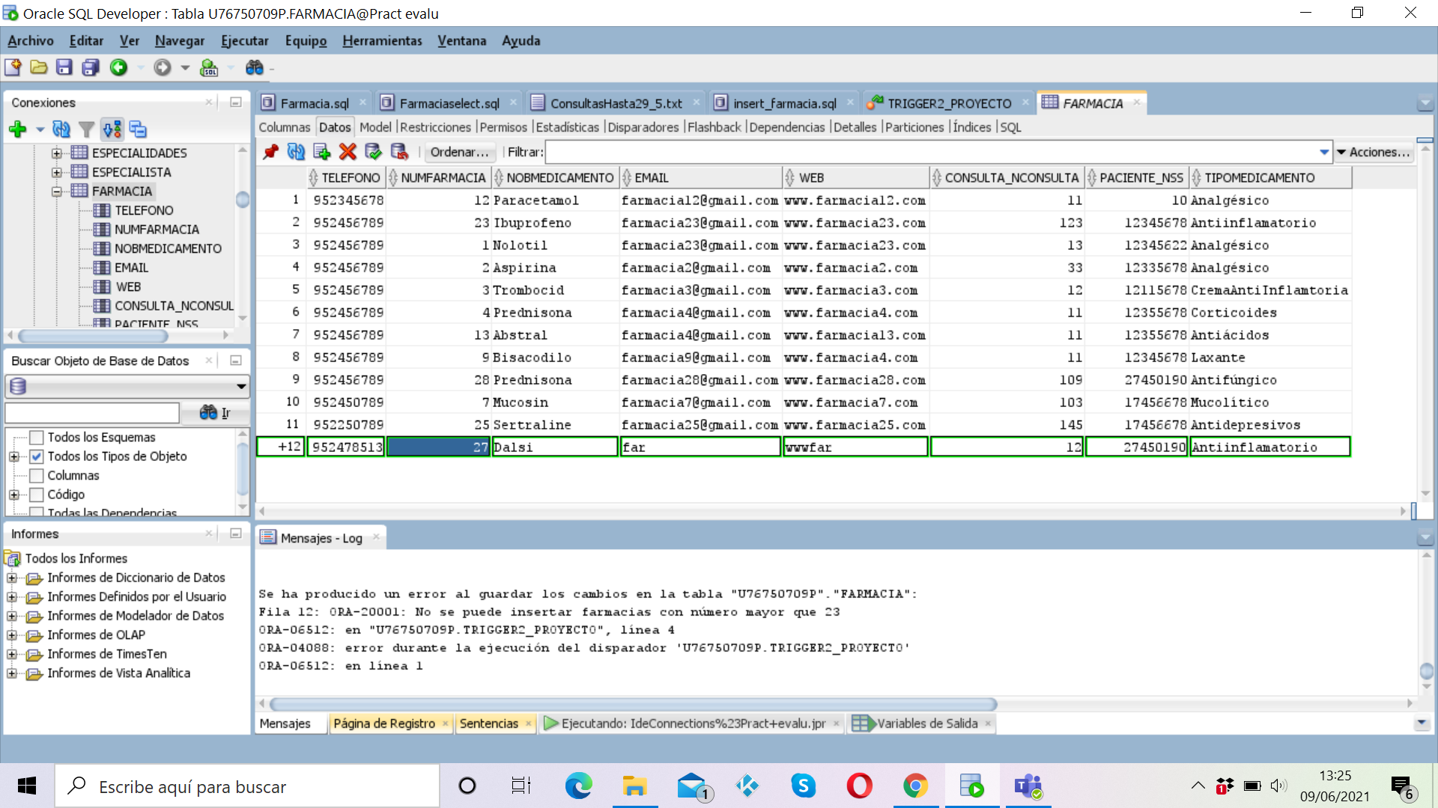

1. Trigger que impide insertar un tipo de pruebas ya existentes.

**create or replace** TRIGGER TRIGGER3_PROYECTO

**AFTER** UPDATE ON DIAGBIO

**FOR EACH ROW**

**DECLARE** numero INTEGER;

**BEGIN**

if :new.pruebassangre = 'Colesterol' then

raise_application_error(-20000, 'Esta prueba ya está en el registro. Prueba duplicada');

end if;

**END**;

Captura del trigger 3 al actualizar una una fila con ‘Colesterol’.

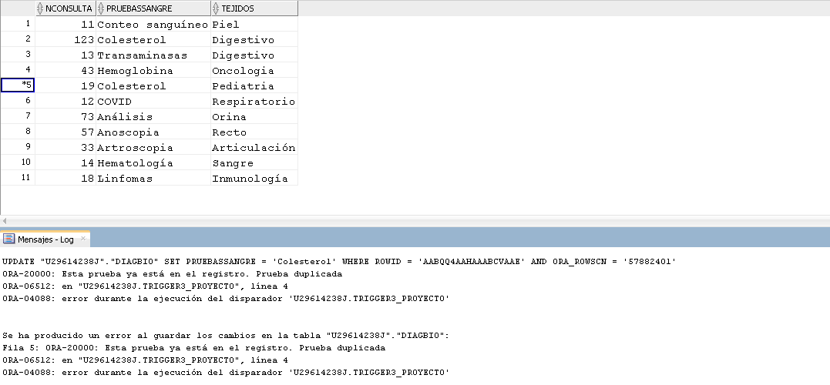

1. Trigger que impide insertar pacientes con un número de la seguridad social menor a dos dígitos.

**CREATE OR REPLACE** TRIGGER PACIENTEYNSS

**BEFORE** INSERT ON PACIENTE

**FOR EACH ROW**

**declare** numero **integer**;

**BEGIN**

if :**NEW**.nss < 10 **THEN**

RAISE_APPLICATION_ERROR(-20002, 'No se puede insertar pacientes con nss menor a 10');

**end if**;

**END**;

Captura trigger 4, salta el disparador cuando intentamos insertar un número de la seguridad social = 9 (por ejemplo):

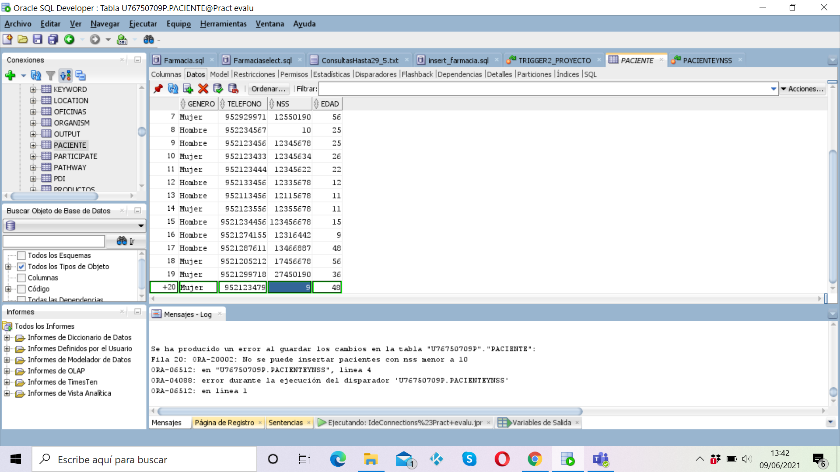

1. Trigger que salta al borrar un paciente.

**CREATE OR REPLACE TRIGGER** PACIENTE_BORRADO

**BEFORE DELETE ON** PACIENTE

**FOR EACH ROW**

**BEGIN**

**insert into** paciente_borrado (gener,tel,nss2)

**values** (:**OLD.**genero,:**OLD**.telefono,:**OLD**.nss);

**END**;

Para este trigger hemos creado la tabla paciente_borrado para que al borrar un paciente se inserte en dicha tabla nueva:

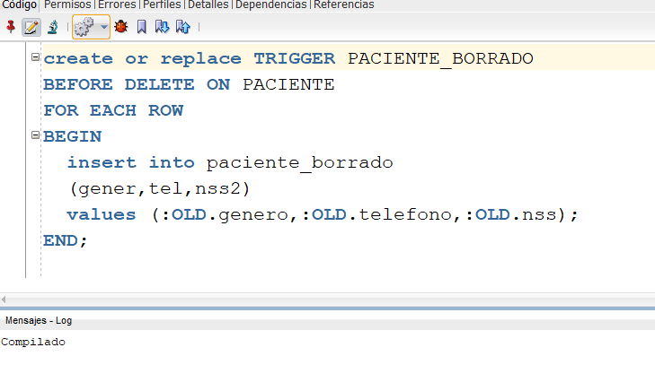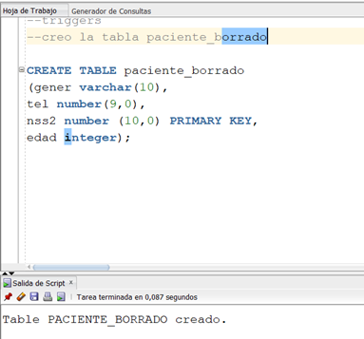

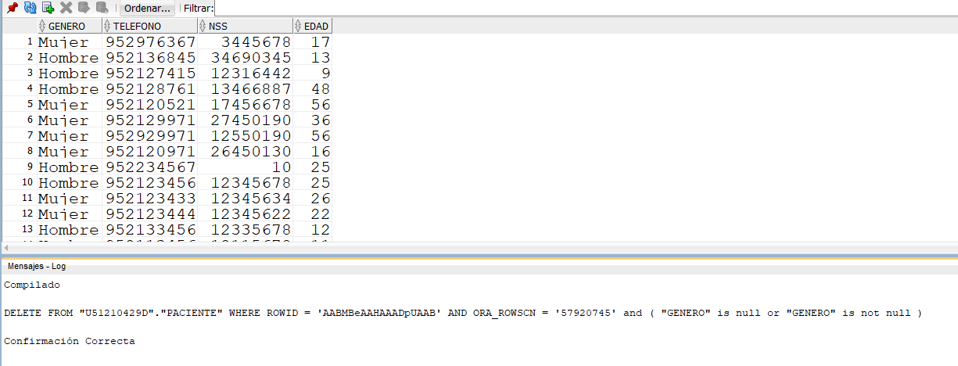

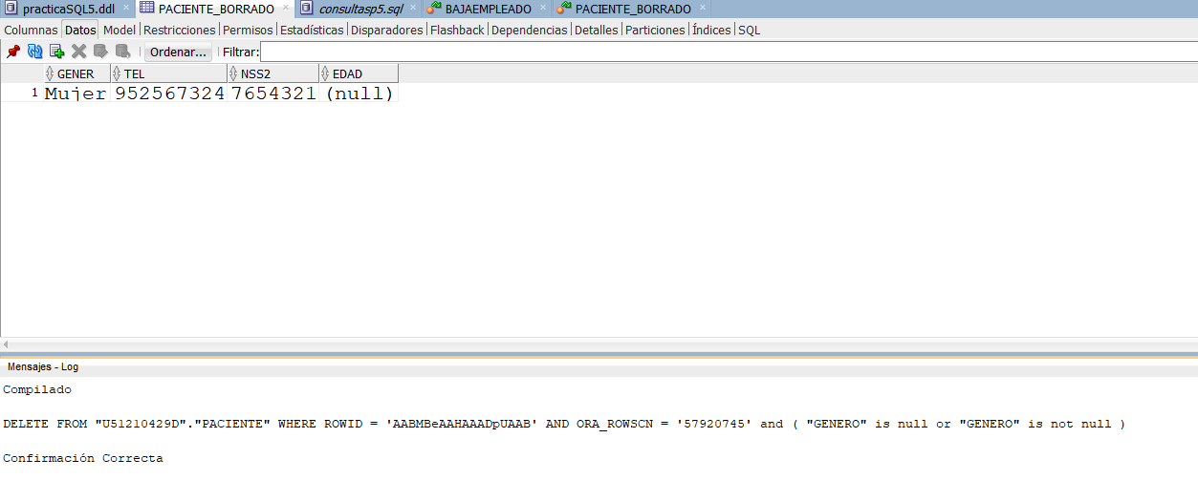

1. Trigger que salta cuando una consulta ya reservada se vuelve a reservar en la misma fecha.

**CREATE or REPLACE TRIGGER** ADINSITU_enUso

**BEFORE INSERT ON** ADINSITU

**FOR EACH ROW**

**DECLARE** numero integer;

**BEGIN**

if :new.consulta_nconsulta = 14 and :new.fechaad = '25/04/21' **THEN**

RAISE_APPLICATION_ERROR(-20001, 'Esta consulta ya esta reservada para esa fecha');

**end if**;

**END**;

Captura trigger 6, salta al añadirse una consulta con la misma fecha:

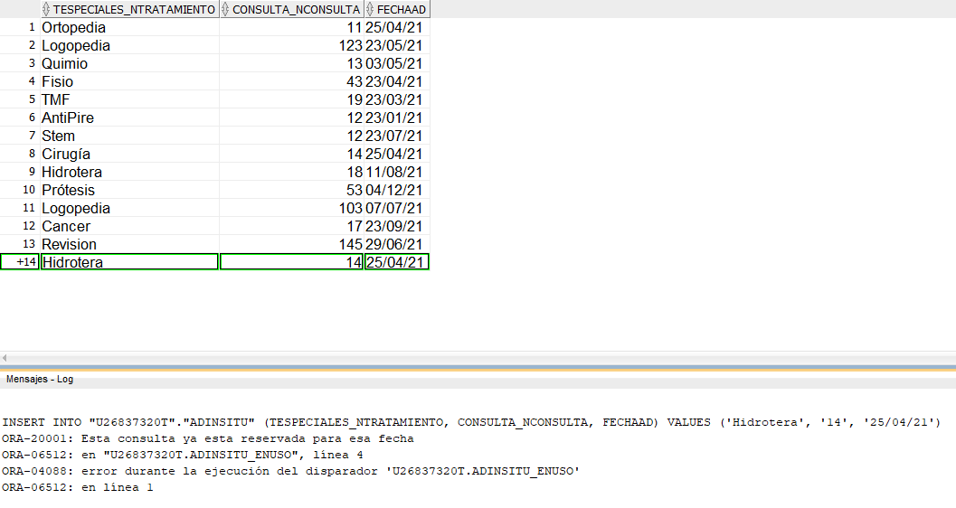

1. Trigger que salta cuando introducimos un paciente cuyo número de teléfono no tiene como prefijo 9.

**CREATE OR REPLACE TRIGGER** TRIGGER8_PROYECTO

**BEFORE INSERT ON** PACIENTE

**FOR EACH ROW**

**BEGIN**

**IF** :**NEW**.telefono not like '9%' **then**

raise_application_error(-20000, 'No se admiten teléfonos con prefijos diferentes de 9');

**end if;**

**END;**

Captura del trigger 7 al introducir un paciente con número de teléfono de prefijo diferente de 9.

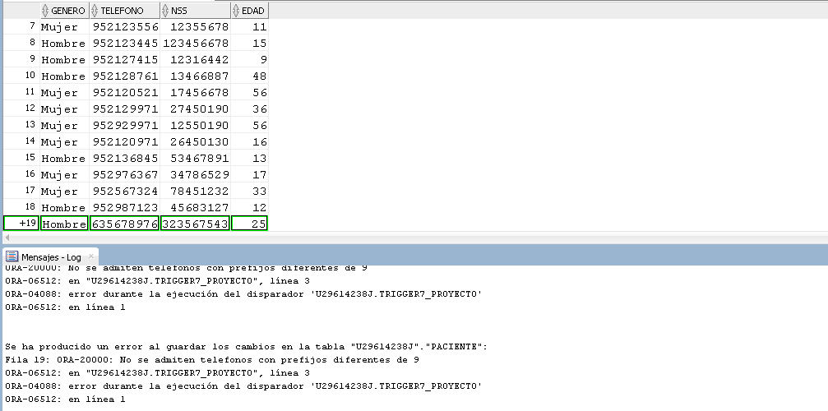

1. Trigger que salta cuando intentamos añadir un pacientes más a un especialista que ya tiene 3 pacientes asociados.

**create or replace** TRIGGER ESPECIALISTAYPACIENTE

**BEFORE INSERT ON** especialista

**FOR EACH ROW**

declare

numero integer;

**BEGIN**

**select count(*) into** numero

**from** especialista

**where** especialista.especialista = :new.especialista;

**if** numero >= 3 then

raise_application_error(-20000, 'Especialista con más de x pacientes');

**end if;**

**END;**

Captura trigger 8:

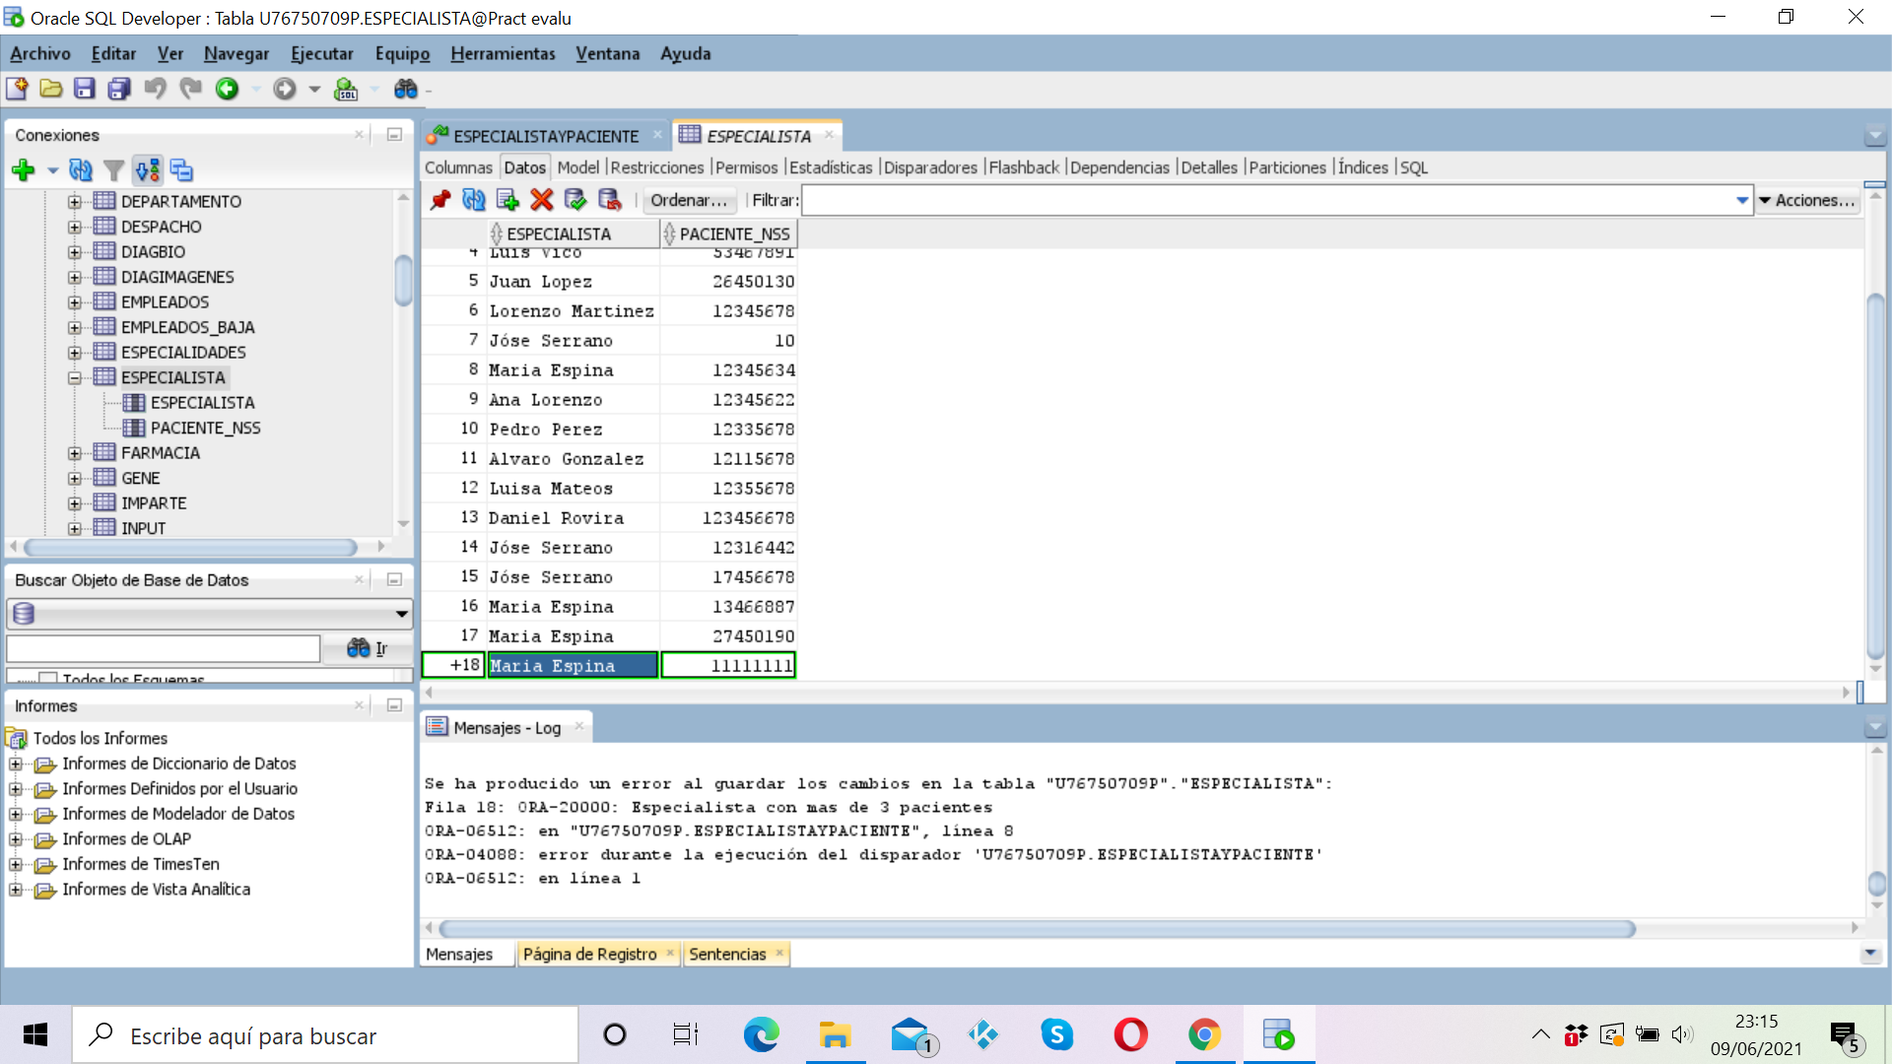

6

6. Desarrollo de aplicación de consola en Python para insertar y consultar datos

Para el desarrollo de esta parte hemos utilizado:

* ANACONDA gestor de entornos.
* Spyder entorno de desarrollo Python asociado a ANACONDA.
* Librería cx_Oracle de Python la cual nos permite conectar con nuestra base de datos Oracle para así realizar y manipular consultas.

Estructura del código:

* Creamos una función por cada opción de consulta.
* Un bucle while con el que elegir según el dato introducido por parámetro la opción elegida por el usuario.

Consultas predefinidas:

1. Insertar datos en tablas.
2. Insertar datos en relaciones.
3. Consultar datos sobre el número de pacientes que deben de tomar un medicamento dado por parámetro.
4. Consultar datos sobre los diagnósticos de imagen realizados en una consulta de un distrito dado por parámetro.
5. Consultar los números de consulta que realicen un tratamiento especial dado por parámetros.

import cx_Oracle

dsnStr = cx_Oracle.makedsn("afrodita.lcc.uma.es","1521","bdsalud")

conexion = cx_Oracle.connect(user="",password="j", dsn=dsnStr)

print(conexion.version)

def consultaInsertparametros(conexion, numeroTabla, values):

if numeroTabla == 1:

cursor = conexion.cursor()

cursor.execute("INSERT INTO paciente (genero, telefono, nss, edad) VALUES ("+values+")")

cursor.execute("commit")

cursor.close()

if numeroTabla == 2:

cursor = conexion.cursor()

cursor.execute("INSERT INTO especialista (especialista, paciente_nss) VALUES ("+values+")")

cursor.execute("commit")

cursor.close()

if numeroTabla == 3:

cursor = conexion.cursor()

cursor.execute("INSERT INTO especialidades (tipoespecialidad, nomespecialista) VALUES ("+values+")")

cursor.execute("commit")

cursor.close()

if numeroTabla == 4:

cursor = conexion.cursor()

cursor.execute("INSERT INTO consulta (nconsulta, distrito, maxcapadidad) VALUES ("+values+")")

cursor.execute("commit")

cursor.close()

if numeroTabla == 5:

cursor = conexion.cursor()

cursor.execute("INSERT INTO tespeciales (ntratamiento , tipotratamiento) VALUES ("+values+")")

cursor.execute("commit")

cursor.close()

def consultaInsertRelacion(conexion, numeroTabla, values):

if numeroTabla == 1:

cursor = conexion.cursor()

cursor.execute("INSERT INTO atiende (paciente_nss, consulta_nconsulta) VALUES ("+values+")")

cursor.execute("commit")

cursor.close()

if numeroTabla == 2:

cursor = conexion.cursor()

cursor.execute("INSERT INTO realizadiag (paciente_nss, especialidades_nomespecialista) VALUES ("+values+")")

cursor.execute("commit")

cursor.close()

def consulta3(conexion, medicamento):

cursor = conexion.cursor()

cursor.execute("select paciente.genero, count(paciente.nss) from paciente, farmacia where farmacia.paciente_nss = paciente.nss and farmacia.nobmedicamento = '"+medicamento+"' group by paciente.genero"

)

for resultado in cursor:

print(resultado)

cursor.close()

def consulta4(conexion, distrito):

cursor = conexion.cursor()

cursor.execute("select * from diagimagenes where diagimagenes.nconsulta in ( select consulta.nconsulta from consulta where consulta.distrito = '"+distrito+"' )"

)

for resultado in cursor:

print(resultado)

cursor.close()

def consulta5(conexion, especialidad):

cursor = conexion.cursor()

cursor.execute("select consulta.nconsulta from consulta where consulta.nconsulta in ( select consulta.nconsulta from consulta, adinsitu where adinsitu.tespeciales_ntratamiento = '"+especialidad+"' and adinsitu.consulta_nconsulta = consulta.nconsulta) order by consulta.nconsulta asc")

for resultado in cursor:

print(resultado)

cursor.close()

print("'''GESTOR DE BASE DE DATOS'''\n")

print("CONSULTAS PREDEFINIDAS DISPONIBLES:")

print(" ")

print("1.-Insertar datos en tablas")

print("2.-Insertar datos en relaciones")

print("3.-Consultar datos sobre el número de pacientes que deben de tomar un medicamento dado por parámetro")

print("4.-Consultar datos sobre los diagnósticos de imagen realizados en una consulta de un distrito dado por parámetro")

print("5.-Consultar los numero de consulta que realicen un tratamiento especial dado por parámetros")

print("6.-Salir de aplicación ")

print(" ")

print("¿ Cual consulta desea ejecutar ?")

opcion = int(input("Introduzca su elección: "))

while opcion != 6:

if opcion == 1:

print("Consulta 1")

print("Tablas disponibles:\n 1) Paciente \n 2) Especialista \n 3) Especialidades \n 4) Consulta \n 5) TEspeciales \n")

print("¿ En que tabla desea introducir datos ?")

opcionTabla = int(input("Número: "))

if opcionTabla == 1:

print("Datos necesarios:")

dato1 = input("Género (Mujer o Hombre) : ")

dato2 = input("Teléfono: ")

dato3 = input("NSS: ")

dato4 = input("Edad: ")

cadena = "'"+dato1+"',"+dato2+","+dato3+","+dato4

consultaInsertparametros(conexion,opcionTabla, cadena)

if opcionTabla == 2:

print("Datos necesarios: ")

dato1 = input("Nombre especialista : ")

dato2 = input("Paciente_nss: ")

cadena = "'"+dato1+"',"+dato2

consultaInsertparametros(conexion, opcionTabla, cadena)

if opcionTabla == 3:

print("Datos necesarios: ")

dato1 = input("Tipo especialidad : ")

dato2 = input("Nombre especialista: ")

cadena = "'"+dato1+"','"+dato1+"'"

consultaInsertparametros(conexion, opcionTabla, cadena)

if opcionTabla == 4:

print("Datos necesarios: ")

dato1 = input("Número consulta: ")

dato2 = input("Distrito: ")

dato3 = input("Máxima capacidad: ")

cadena = ""+dato1+",'"+dato2+"',"+dato3

consultaInsertparametros(conexion, opcionTabla, cadena)

if opcionTabla == 5:

print("Datos necesarios: ")

dato1 = input("Nombre tratamiento: ")

dato2 = input("Tipo tratamiento ( Especilidad encargada ): ")

cadena = "'"+dato1+"','"+dato1+"'"

consultaInsertparametros(conexion, opcionTabla, cadena)

if opcion == 2:

print("Relaciones disponibles:\n 1) Atiende \n 2) RealizaDiag \n")

print("¿ En que tabla desea introducir datos ?")

opcionTabla = int(input("Número: "))

if opcionTabla == 1:

print("Datos necesarios:")

dato1 = input("Paciente_nss : ")

dato2 = input("Número consulta: ")

cadena = +dato1+","+dato1

consultaInsertRelacion(conexion,opcionTabla, cadena)

if opcionTabla == 2:

print("Datos necesarios: ")

dato2 = input("Nombre especialista : ")

dato1 = input("Paciente_nss: ")

cadena = "'"+dato1+"',"+dato2

consultaInsertparametros(conexion, opcionTabla, cadena)

if opcion == 3:

print("Consulta 3 \n \n ¿ Qué medicamento desea consultar ?")

opcionMedicamento = input("Introduzca el nombre del medicamento: ")

consulta3(conexion,opcionMedicamento)

if opcion == 4:

print("consulta 4 \n \n ¿ Qué distrito desea consultar ?")

opcionDistrito = input("Introduzca el nombre del distrito: ")

consulta4(conexion, opcionDistrito)

if opcion == 5:

print("Consulta 5 \n \n ¿ Qúe especialidad desea consultar")

opcionEspecialidad = input("Introduzca el nombre del tratamiento especial: ")

consulta5(conexion, opcionEspecialidad)

print("\n CONSULTAS PREDEFINIDAS DISPONIBLES:")

print(" ")

print("1.-Insertar datos en tablas")

print("2.-Insertar datos en relaciones")

print("3.-Consultar datos sobre el número de pacientes que deben de tomar un medicamento dado por parámetro")

print("4.-Consultar datos sobre los diagnósticos de imagen realizados en una consulta de un distrito dado por parámetro")

print("5.-Consultar datos sobre las consultas que realicen un tratamiento especial dado por parámetros")

print("6.-Salir de aplicación ")

print(" ")

print("\n ¿ Cual consulta desea ejecutar ?")

opcion = int(input("Introduzca su elección: "))

conexion.close()

Captura del menú de inicio de la aplicación:

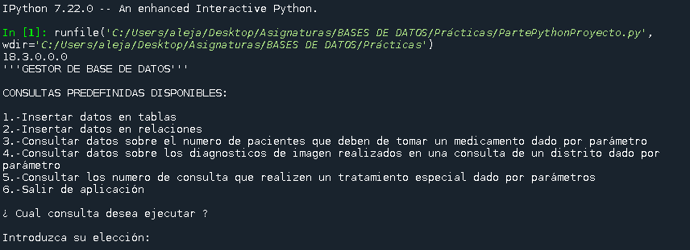

Captura de acceso al menú de consulta predefinida 1:

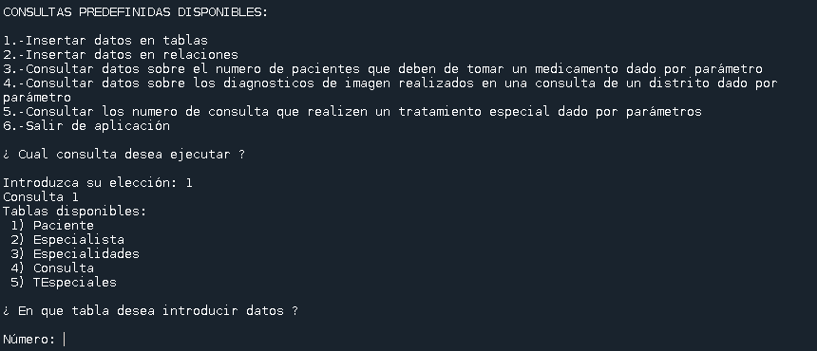

Captura de menú interno de consulta 1:

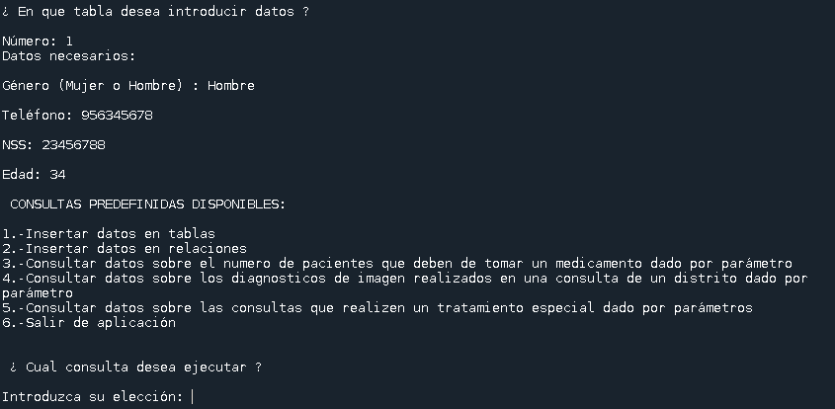

Captura de menú interno y resultado de consulta 4:

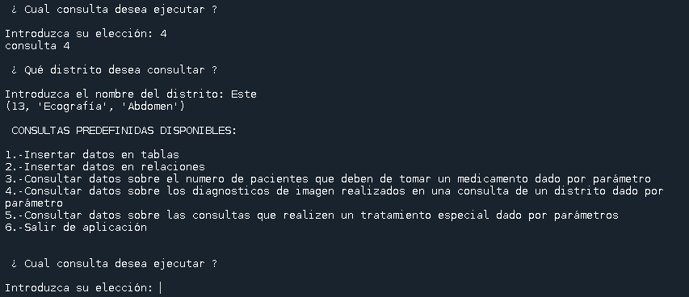

*\*Las capturas han sido elegidas según la estructura de estas en la aplicación. Diferenciamos dos grupos: grupo uno ( C1 y C2 ) y grupo dos ( C3,C4 y C5 ).*

7

7. Conclusión

Con este apartado finalizamos nuestro proyecto de gestión de fármacos y creación de una Base de Datos Farmacéuticos.

Gracias a este proyecto hemos podido afianzar los conceptos tanto teóricos como prácticos vistos en clase, ha sido de gran ayuda para poder resolver dudas, aprender nociones básicas en aplicaciones que nunca habíamos utilizado antes, como por ejemplo ‘SQL Developer’, incluyendo por lo tanto el desarrollo de nuevos conocimientos.

Además cabe destacar que ha sido de gran interés ver cómo esta idea puede desarrollarse en la actualidad ubicándonos en el mundo laboral.

